TEMPLATE DE NEGÓCIO

ACDSTD

Automação e Coleta de Dados

ÍNDICE ANALÍTICO

1. OBJETIVO DO TEMPLATE 3
2. CLASSIFICAÇÃO 3
3. CRIADOR E MANTENEDOR 3
4. NICHO DE MERCADO 3
5. PREMISSAS 3
6. ROTEIRO DE INSTALAÇÃO/APLICAÇÃO DO TEMPLATE 3
7. ROTEIRO DE OPERAÇÃO 5
PROTHEUS 5
• Geração de ordem de separação 5
• Consulta pedidos embarcados 12
• Mestre de Inventario 15
• Operadores 19
• Dispositivo de movimentação 20
• Local de Impressão 21
• Tipos de embalagens 22
• Divergências 23
• Etiqueta de endereço. 31
• Etiqueta de dispositivo 33
• Etiqueta de transportadora. 34
• Etiqueta sem titulo. 36
COLETOR 37
• Conferência física 37
• Endereçamento 37
• Requisições e Devoluções 38
• Transferência entre Endereços 38
• Requisição para Produção 39
• Apontamento da Produção 39
• Separação de Pedidos 39
• Embalagem 40
• Geração de Notas de Saída 40
• Embarque 41
• Inventário 41
• Consulta 41
• Mensagens 42
8. PROGRAMAS 43
9. PONTOS DE ENTRADA 45
10. VERSÃO HOMOLOGADA 55
11. ENTIDADES DE DICIONÁRIOS 55
• SINDEX – Índices 55
• SX1 – Perguntas 58
• SX2 – Tabelas e Paths 60
• SX3 – Dicionário de Dados 61
• SX5 – Tabelas 68
• SX6 – Parâmetros 69
• SXA– Folders 72
• SXB – Consulta Padrão 73
12. POLÍTICA DE COMERCIALIZAÇÃO 77

NOME DO TEMPLATE

ACDSTD – Automação e Coleta de Dados

OBJETIVO DO TEMPLATE

Este Template tem como objetivo agilizar o processo de coleta de dados através de equipamentos portáteis, utilizando o recurso de identificação de código de barras, permitindo assim ter informações on-line, referente à movimentação de materiais.

CLASSIFICAÇÃO

Template de Negócio

CRIADOR E MANTENEDOR

Criador : Microsiga Software S.A. - matriz

Mantenedor : Microsiga Software S.A. - matriz

NICHO DE MERCADO

Qualquer empresa que queira ter um controle efetivo de estoques.

PREMISSAS

É necessário o uso do controle de endereçamento.

ROTEIRO DE INSTALAÇÃO/APLICAÇÃO DO TEMPLATE

- Deve-se atualizar a versão do cliente, através do ftp://ftp.microsiga.com.br .
- Deve-se enviar o SIGAMAT.EMP e solicitar a autorização de uso do Template para mpp@microsiga.com.br .
- Em seguida estaremos enviando os arquivos:
- ACDSTD.LTP: o qual liberará o uso deste novo ambiente
- ACDSTD.TPL: arquivo a ser usado na aplicação do Template
- ACDSTD.MNU: opção do menu a ser inserido nos menus definidos pelo mapeamento de usuários
- ACDSTR.DOC: manual de instalação e operação do Template

- Aplicação do Template:

  - Este template é compatível com a versão 6.09 do Protheus, válido para qualquer banco de dados homologado pela Microsiga. Para seu uso no Sistema Protheus, deve-se seguir as instruções abaixo:

- Backup de Segurança:
  - Efetuar Backup do diretório APO
  - Efetuar Backup do diretório BIN (Todos os subdiretórios-Remote e Server)
  - Efetuar Backup do diretório INCLUDE

- MENU:
  - Inserir o menu enviado nos menus dos usuários que irão utilizar o Template do ACDSTD

- Baixar o arquivo “ACDSTD.TPL” no diretório rdmake ou outro visualizável pelo AP6IDE

- Abrir o AP6IDE

- No Menu Principal selecionar a opção PROJETOS

  - Abrir Template
    - Procurar o arquivo “.TPL” no diretório em que foi baixado.

  - Aplicar Template
    - Na tela que se abrirá neste momento, escolher em qual empresa será gerado o Template.
    - O processamento de aplicar o Template aciona a aplicação automática dos patchs com os rdmakes e execblocks no repositório.
    - Este processamento também atualiza a base de dados e os arquivos de controle do sistema (SXs).

- O arquivo ACDSTD.LTP (autorização de uso do Template) deverá ser baixado no diretório \SIGAADV.

- Habilitar o serviço TELNET, no arquivo de configurações do servidor de aplicação (AP6SRV.INI) deverá conter uma sessão [TELNET], com as seguintes características:

[TELNET]
Enable=1 // 1=ativa a comunicação e 0=desativa a comunicação
Main=SigaACD // programa a ser iniciado
Environment=Ambiente_em_uso // ambiente do protheus

ROTEIRO DE OPERAÇÃO

PROTHEUS

Geração de ordem de separação
Tem como objetivo gerar ordens de separação, que posteriormente será executado através de terminais (RF – Radio Freqüência).
Todo o processo de saída de mercadoria da empresa pode ser controlado de maneira fácil e rápida se utilizarmos o Template ACDSTD. Desde a digitação do Pedido de Venda ou Nota Fiscal de Saída os produtos envolvidos em tal operação são processados e classificados no que denominamos “Ordem de Separação”. Na ordem de separação os produtos ficam ordenados por endereço no estoque, facilitando assim a sua localização dentro do armazém.
Na geração da Ordem de Separação é possível configurar como será todo o processo de separação, ou seja poderá ter o processo de separação, embalagem, geração de nota automática, impressão de nota fiscal de saída, impressão de etiqueta de identificação de volumes/produtos e conferencia de embarque automática.

Geração
Para gerar uma ordem de separação, entrar na opção “Gerar” e preencher os parâmetros para filtrar os dados.

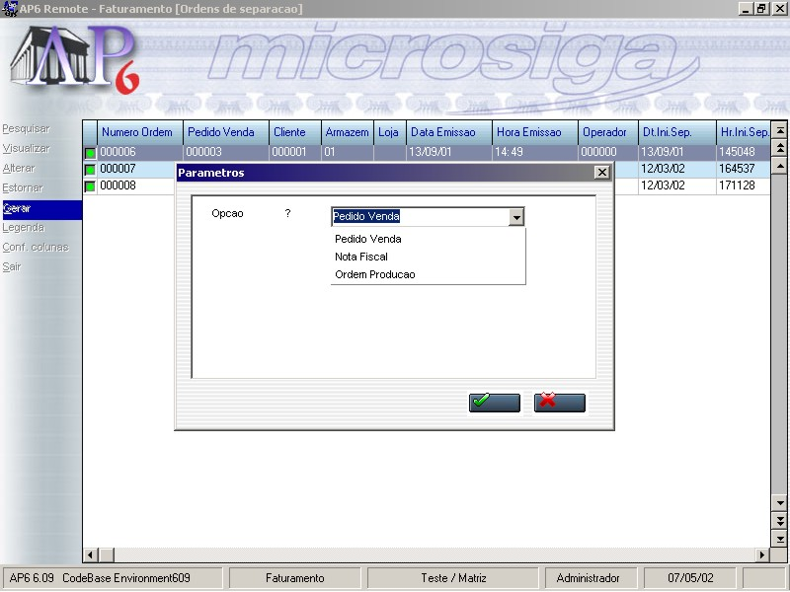

Parâmetros:
Opção
Informe neste parâmetro qual será a opção, gerar por Pedido Liberado, Nota Fiscal de Saída ou Ordem de Produção.

- Pedido Liberado

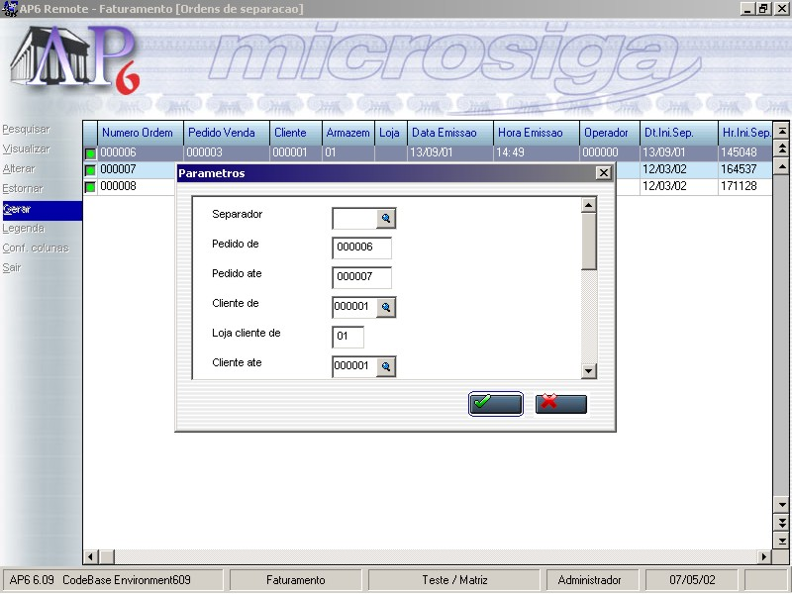

Parâmetros:
Separador
Informe neste parâmetro qual o separador ira executar a operação, caso seja omitido, no momento da separação o sistema elegera automaticamente um separador disponível.
Pedido de
Informe neste parâmetro qual o pedido inicial.
Pedido ate
Informe neste parâmetro qual o pedido final.
Cliente de
Informe neste parâmetro qual o código do cliente inicial.
Loja cliente de
Informe neste parâmetro qual o código da loja do cliente inicial
Cliente ate
Informe neste parâmetro qual o código do cliente final.
Loja cliente ate
Informe neste parâmetro qual o código da loja do cliente final
Data liberação de
Informe neste parâmetro qual a data de liberação do pedido inicial.
Data liberação ate
Informe neste parâmetro qual a data de liberação do pedido final.
Confere Lote
Informe neste parâmetro sim para ter conferencia de lote na separação.
Embalagem simultânea
Informe neste parâmetro sim, para que na separação contenha embalagem simultânea, ou seja uma embalagem no ato da separação.
Embalagem
Informe neste parâmetro sim para ter o processo de embalagem.
Gera Nota
Informe neste parâmetro sim para que a nota fiscal de saída seja gerada automaticamente.
Imprime Nota
Informe neste parâmetro sim para ser impressa a nota fiscal de saída automaticamente.
Imprime Etiqueta de Volume
Informe neste parâmetro sim para ser impressa as etiquetas oficiais de volumes.
Embarque
Informe neste parâmetro sim para ter o controle de embarque.

- Nota Fiscal de Saída

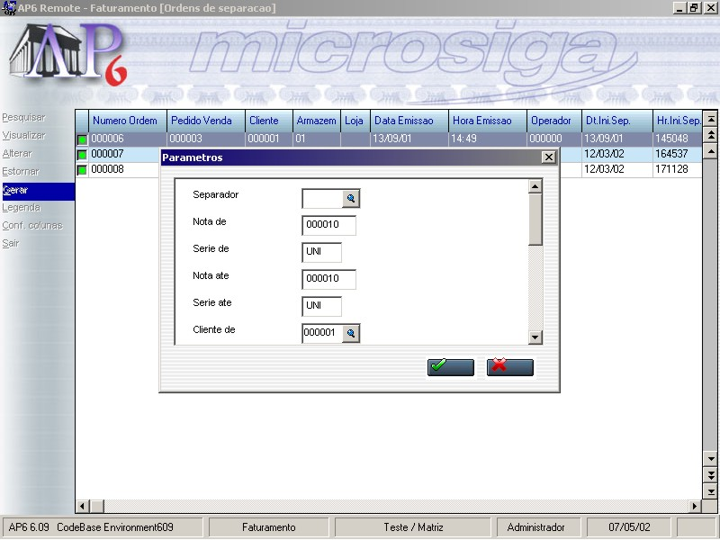

Parâmetros:
Separador
Informe neste parâmetro qual o separador ira executar a operação, caso seja omitido, no momento da separação o sistema elegera automaticamente um separador disponível.
Nota de
Informe neste parâmetro qual o numero da nota inicial
Serie de
Informe neste parâmetro qual a serie da nota inicial
Nota ate
Informe neste parâmetro qual o numero da nota final.
Serie ate
Informe neste parâmetro qual a serie da nota final.
Cliente de
Informe neste parâmetro qual o código do cliente inicial.
Loja cliente de
Informe neste parâmetro qual o código da loja do cliente inicial
Cliente ate
Informe neste parâmetro qual o código do cliente final.
Loja cliente ate
Informe neste parâmetro qual o código da loja do cliente final
Data emissão de
Informe neste parâmetro qual a data de emissão inicial.
Data emissão ate
Informe neste parâmetro qual a data de emissão final.
Embalagem simultânea
Informe neste parâmetro sim, para que na separação contenha embalagem simultânea, ou seja uma embalagem no ato da separação.
Embalagem
Informe neste parâmetro sim para ter o processo de embalagem.
Imprime Nota
Informe neste parâmetro sim para ser impressa a nota fiscal de saída automaticamente.
Imprime Etiqueta de Volume
Informe neste parâmetro sim para ser impressa as etiquetas oficiais de volumes.
Embarque
Informe neste parâmetro sim para ter o controle de embarque.

- Ordem de produção
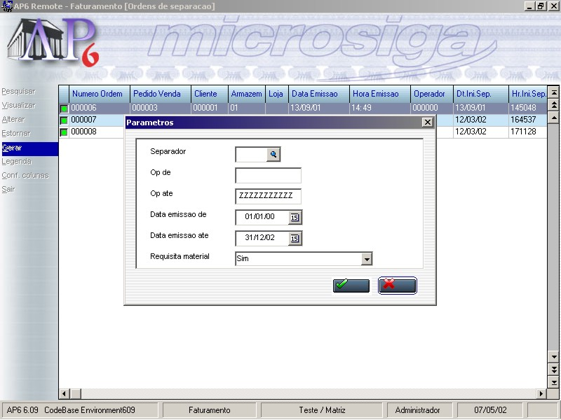

Parâmetros:
Separador
Informe neste parâmetro qual o separador ira executar a operação, caso seja omitido, no momento da separação o sistema elegera automaticamente um separador disponível.
Op de
Informe neste parâmetro qual a OP inicial
OP ate
Informe neste parâmetro qual a OP final.
Data emissão de
Informe neste parâmetro qual a data de emissão inicial.
Data emissão ate
Informe neste parâmetro qual a data de emissão final.
Requisita material
Informe neste parâmetro sim, para que a requisição seja feita no ato da separação.

Confirmando a pergunte a aplicação irá filtrar os dados e montar uma lista que atendem os parâmetros, onde o usuário poderá apontar quais os itens a serem separados.

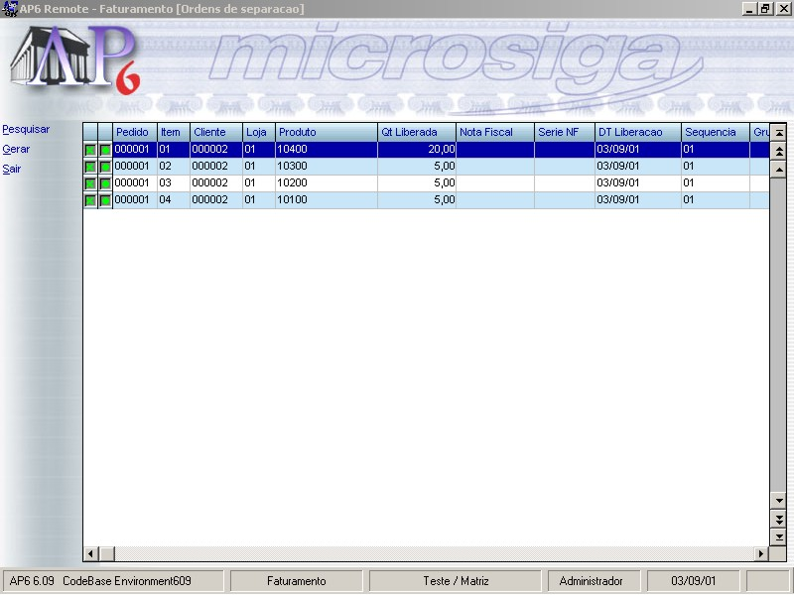
A geração cria ordens de separação conforme os almoxarifados dos produtos existentes nos pedidos. Ou seja para cada pedido poderá ter um ou mais ordens de separação.

Alteração
O usuário poderá alterar o separador e a prioridade das ordens de separação não iniciadas.
O campo de divergências poderá ser alterado caso o separador tenha apontado alguma não conformidade durante a separação do produto.

Estorno
O usuário poderá estornar a ordem de separação não iniciada.
Visualizar
O usuário poderá monitorar o status da ordem de separação, quantidade separada e quantidade embalada.

Status da ordem de separação:
não iniciado, divergência, em andamento, pausa e finalizado.

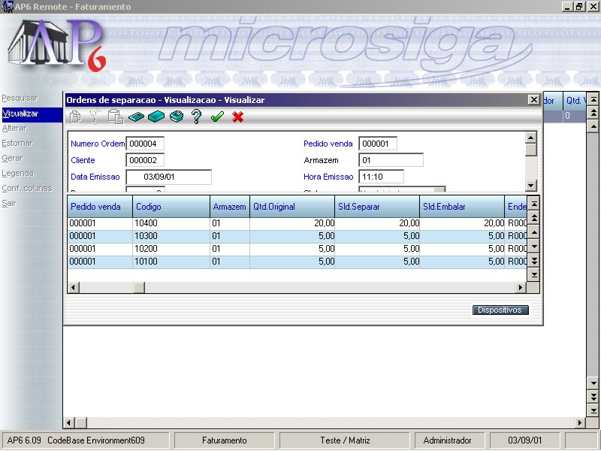

Consulta pedidos embarcados

Tem como objetivo monitorar os pedidos que estão em processo de embalagem e embarque. Estes processos serão executados através de RF.
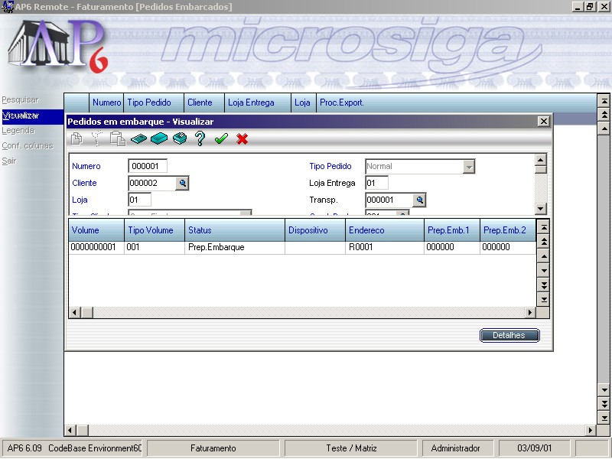

Clicando no botão ‘Detalhes’, poderão ser visualizados os produtos contidos no volume selecionado, como está ilustrado a seguir.

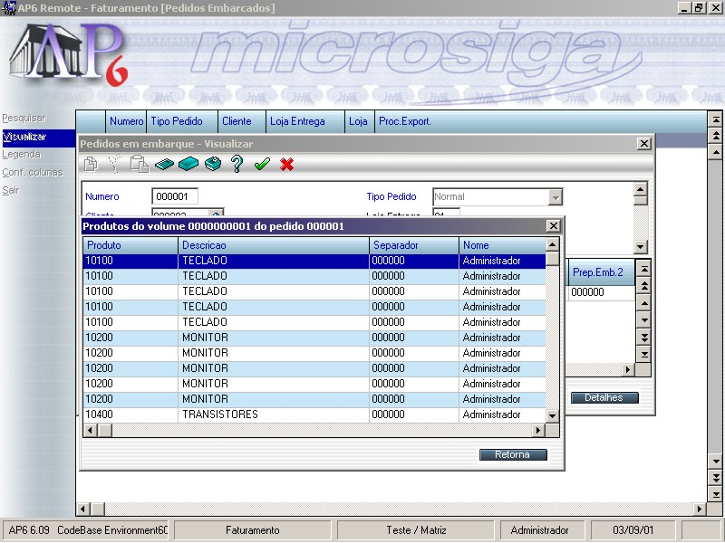

Mestre de Inventario

Tem como objetivo cadastrar os armazéns e endereços que serão inventariados através de terminais (RF – Radio Freqüência).
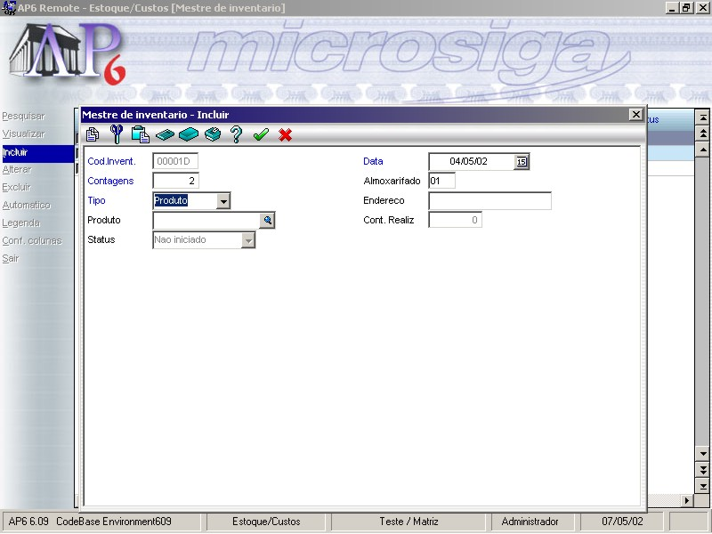
Campos:
Cód.Inventario
Código do inventario que será incrementado automaticamente.
Data
Data do inventário.
Contagens
Quantidade de contagens que devem ser iguais para que o inventario possa ser concluído.
Armazém
Código do armazém a qual será executado o inventário.
Tipo
O tipo de inventario poderá ser por produto ou endereço.
Produto
Código do produto a qual será executado o inventário.
Endereço
Código do endereço a qual será executado o inventário.

Contagens realizadas
Informa a quantidade de contagens já realizadas.
Status do mestre de inventário
“Não iniciado, Em andamento e Finalizado”.

Obs.: Esta opção se encontra disponível também no coletor.

Automático
Através desta opção o usuário poderá cadastrar mestres de inventário através dos parâmetros ilustrados abaixo.

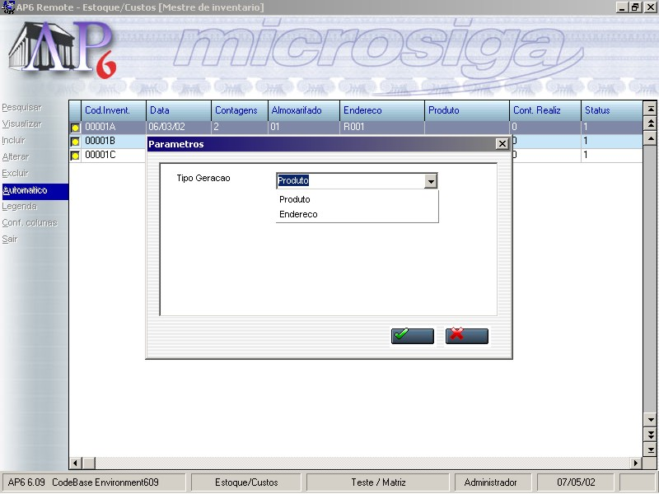

Parâmetros:
Tipo da Geração
Nesta opção o usuário irá informar qual tipo de inventário por produto ou endereço
- Produto
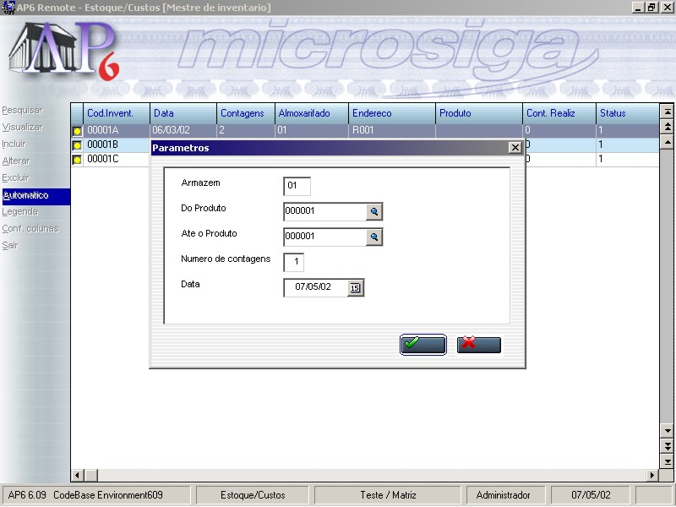

Parâmetros:
Armazém
Informe neste parâmetro qual o armazém.
Produto de
Informe neste parâmetro qual o produto inicial.
Produto Ate
Informe neste parâmetro qual o produto final.
Numero de contagem
Informe neste parâmetro a quantidade de contagens que devem ser iguais para que o inventario possa ser concluído.
Data
Informe neste parâmetro a data do inventário.

- Endereço
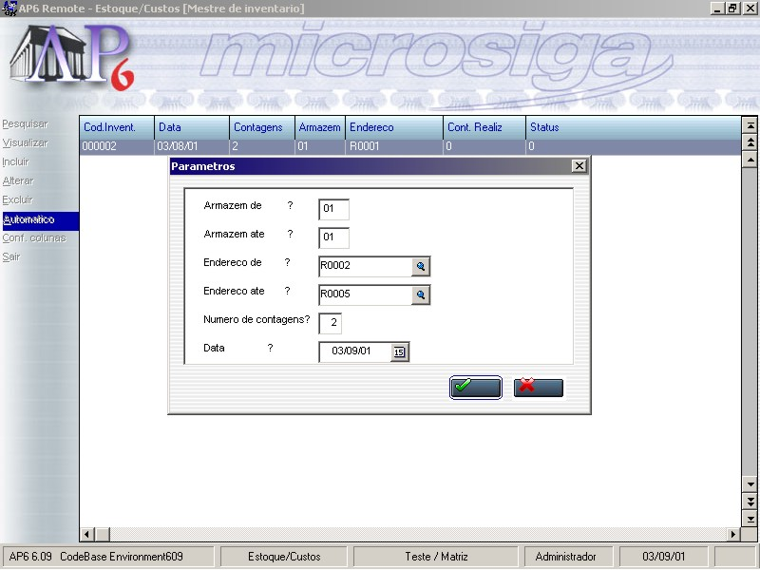

Parâmetros:
Armazém de
Informe neste parâmetro qual o armazém inicial.
Armazém ate
Informe neste parâmetro qual o armazém final.
Endereço de
Informe neste parâmetro qual o endereço inicial.
Endereço ate
Informe neste parâmetro qual o endereço final.
Numero de contagem
Informe neste parâmetro a quantidade de contagens que devem ser iguais para que o inventario possa ser concluído.
Data
Informe neste parâmetro a data do inventário.

Operadores

Tem como objetivo cadastrar os operadores do sistema.
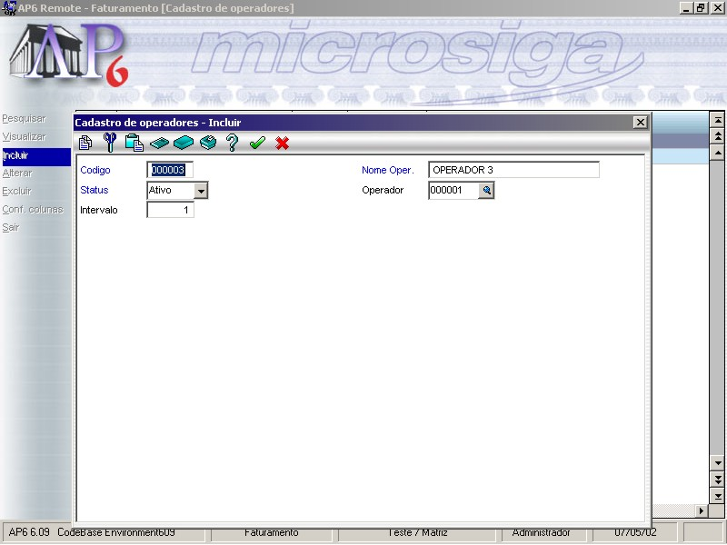

Campos:
Código
Código de operador para uso no coletor.
Nome Oper.
Informa o nome do operador.
Status
Status do operador, “Ativo, Inativo, Pausa”.
Operador
Informa o código de usuário no sistema Protheus.
Intervalo
Representa o ciclo em segundos com que o sistema fará a leitura da caixa de mensagens do usuário.

Dispositivo de movimentação
Tem como objetivo cadastrar os dispositivos de movimentação, utilizados na separação de pedidos, distribuição de volumes e embarque.
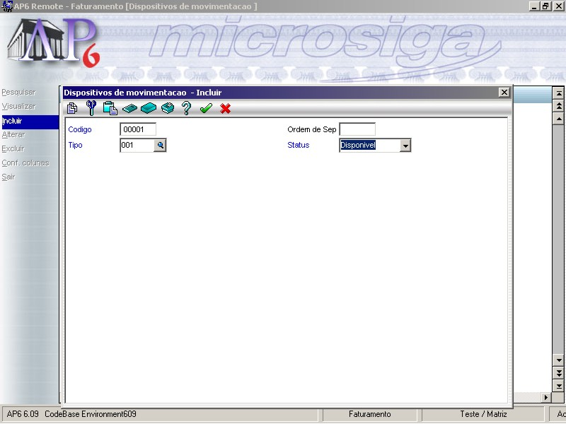

Campos:
Código
Código de identificação do dispositivo.
Ordem de Sep.
Informa o numero da ordem de separação que o dispositivo está alocado.
Tipo
Código do tipo do dispositivo conforme tabela “J0”, disponível para alteração no configurador.
Status
Status do dispositivo, “Disponível, Em separação, Embalagem, Indisponível, Pausado, Em distribuição Embarque”.

Local de Impressão
Tem como objetivo cadastrar os locais para impressão de etiquetas de código de barras.

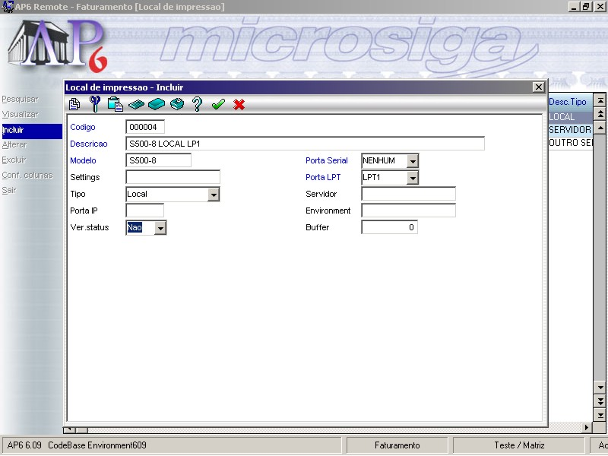

Campos:
Código
Código de identificação do local de impressão.
Descrição
Descrição do local de impressão.
Modelo
Modelo da impressora térmica.
Porta Serial
Seleção da porta serial.
Settings
Configuração da porta serial.
Porta LPT
Seleção da porta paralela.
Tipo
Identifica se a impressão será no remote ou no server.
Servidor
Informa o IP ou nome do servidor protheus para gerenciamento da impressão.
Porta IP
Numero da porta para comunicação do servidor.
Environment
Ambiente do servidor.
Ver Status
Identifica se a impressão ira ter controle de status da impressora.
Buffer
Tamanho do buffer de impressão.

Tipos de embalagens

Tem como objetivo cadastrar as embalgens.
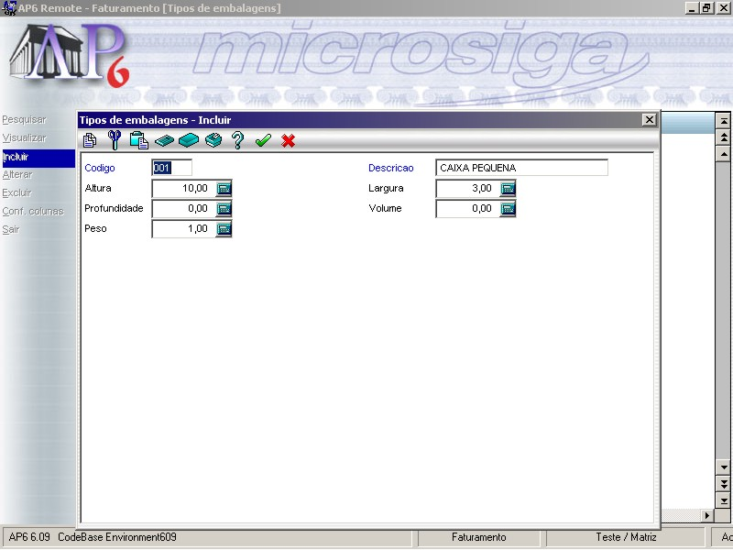
Campos:
Código
Código da embalagem
Descrição
Descrição da embalagem.
Altura
Informativo para identificação da altura.
Largura
Informativo para identificação da largura.
Profundidade
Informativo para identificação da profundidade
Volume
Informativo para identificação do volume.
Peso
Informa o peso da embalagem.

Divergências
Tem como objetivo cadastrar as não conformidades que poderão ocorrer na ordem de separação.
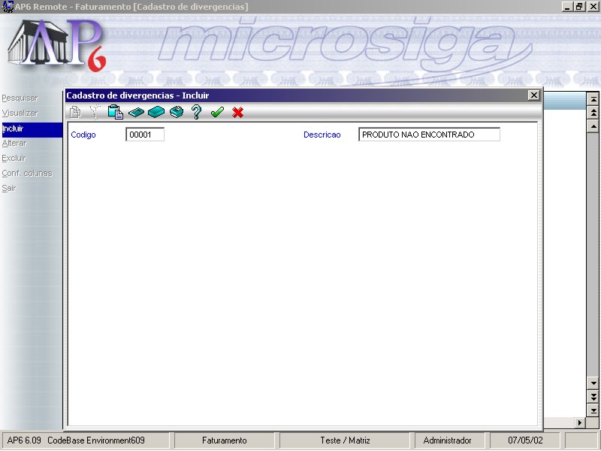

Campos:
Código
Código da divergência
Descrição
Descrição da divergência.

- Etiqueta de Produto

Tem como objetivo imprimir etiquetas térmicas de identificação de produto. O Layout da etiqueta está localizado no ACDIMG01.prx
Obs.: Esta opção se encontra disponível também no coletor.

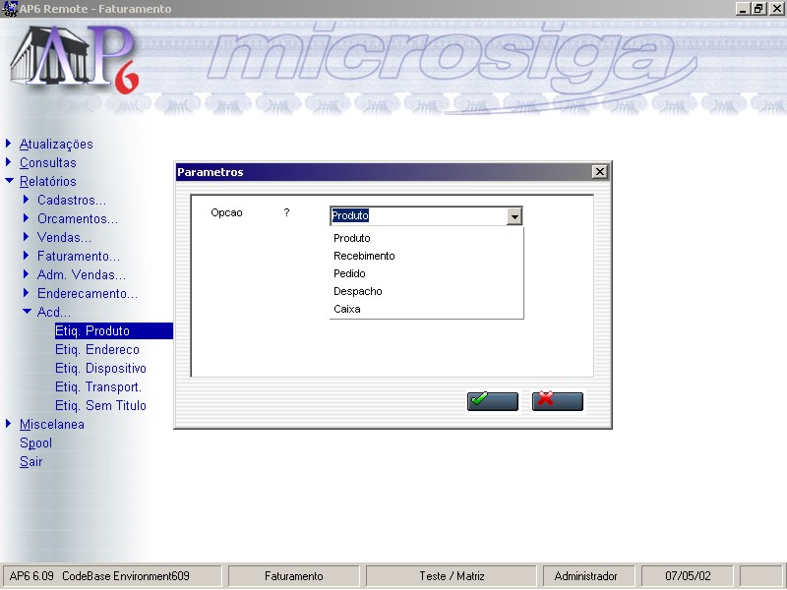

Parâmetros:
Opção
Informe qual a opção de impressão: Produto, Recebimento, Pedido, Unidade despacho e Caixa.

De acordo com a opção selecionada é mostrado uma outra tela de parâmetros conforme abaixo.

- Produto

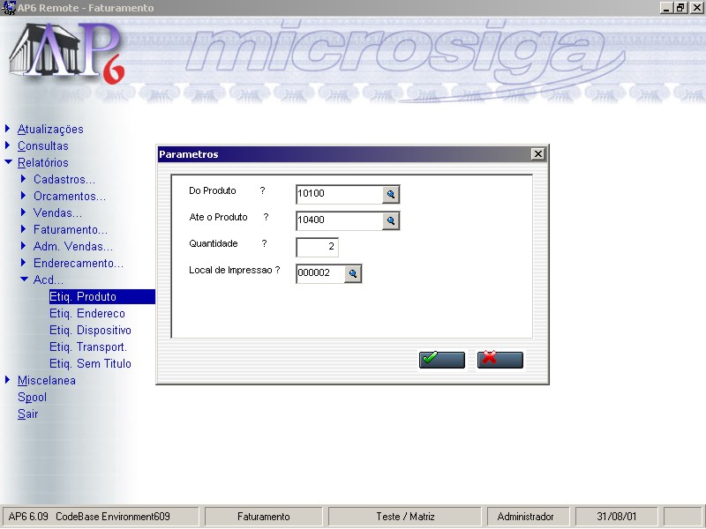

Parâmetros:
Do Produto
Código do produto inicial.
Até Produto
Código do produto final.
Quantidade
Quantidade de copias a serem impressas.
Local de impressão
Código do local de impressão.

- Recebimento

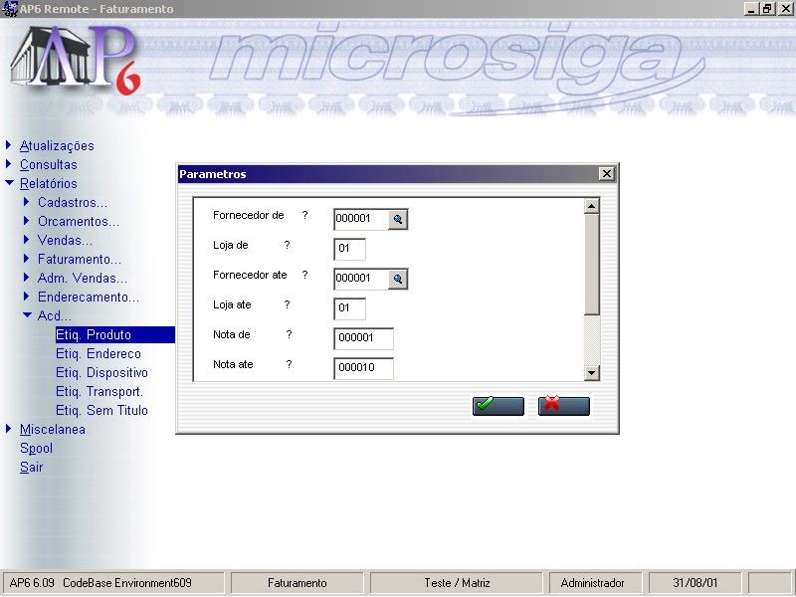

Parâmetros:
Fornecedor de
Código do fornecedor inicial.
Loja de
Código da loja inicial.
Fornecedor ate
Código do fornecedor final
Loja ate
Código da loja final
Nota de
Numero da nota inicial
Nota ate
Numero da nota final
Serie de
Serie da nota inicial
Serie ate
Serie da nota final
Local de impressão
Código do local de impressão.

- Pedido de Compra
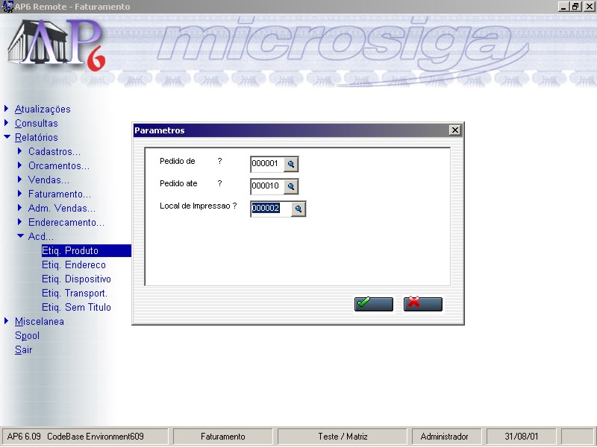

Parâmetros:
Pedido de
Código do pedido de compra inicial.
Pedido ate
Código do pedido de compra final.
Pedido ate
Informe neste parâmetro qual o pedido final.
Local de impressão
Código do local de impressão.

- Unidade despacho (EAN14)
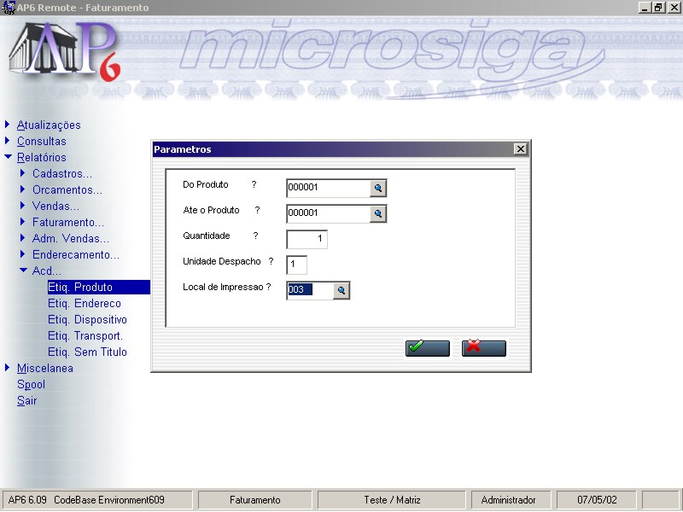

Parâmetros:
Do Produto
Código do produto inicial.
Até Produto
Código do produto final.
Quantidade
Quantidade de copias a serem impressas.
Unidade de despacho
Unidade de despacho.
Local de impressão
Código do local de impressão.

- Caixa (Granel)

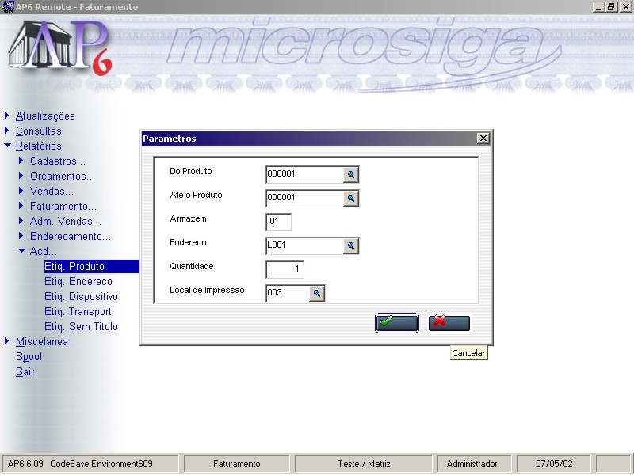

Parâmetros:
Do Produto
Código do produto inicial.
Até Produto
Código do produto final.
Armazém
Código do armazém.
Endereço
Código do endereço.
Quantidade
Quantidade de copias a serem impressas.
Unidade de despacho
Unidade de despacho.
Local de impressão
Código do local de impressão.

Obs.: O sistema permite que se trabalhe com duas formas de identificação de código de barras:
- Utilização de código interno serializado, de forma que todas as transações referentes ao código estejam cadastradas no banco de dados, permitindo ter varias informações através da leitura do código. Um único código poderá conter informações como o código do produto, armazém, endereço, lote, data de validade, quantidade, etc.

Vantagens
Rastreabilidade forte: onde todo o histórico de um produto físico, tais como, recebimento, distribuição, controle de CQ, transferências, inventario e expedição, poderá ser consultado através de um controle de log, com informações de data, hora e usuário que a efetuou.
Unicidade: não permitindo mais de uma leitura referente a mesma etiqueta, agilidade na interface operador x coletor . Pois com apenas uma leitura se obtém varias informações.
Desvantagens
Identificação em todos os produtos no recebimento de mercadorias e/ou produção.

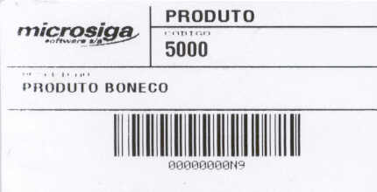
Etiqueta de produto (código interno)

- Utilização de código nos padrões EAN8, EAN13, EAN14 e EAN128 , onde o produto deverá ser catalogado com os códigos de barras e unidades de despacho ou código natural, exceto identificação de produto.

Vantagens

Não necessita da impressão da etiquetas de identificação. Pois o código utilizado e mesmo já impresso na embalagem dos produtos.
Desvantagens
Não possui rastreabilidade tão detalhada quanto ao código único, Não existe o controle de unicidade..

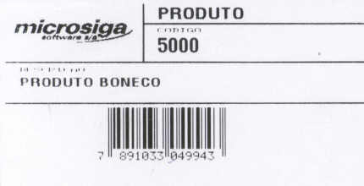
Etiqueta de produto (EAN13)
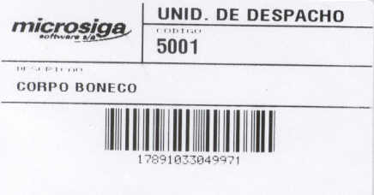
Etiqueta de unidade de despacho (EAN14)

Etiqueta de endereço.

Tem como objetivo imprimir etiquetas térmicas de identificação do endereço. O Layout da etiqueta está localizado no ACDIMG02.prx
Obs.: Esta opção se encontra disponível também no coletor.

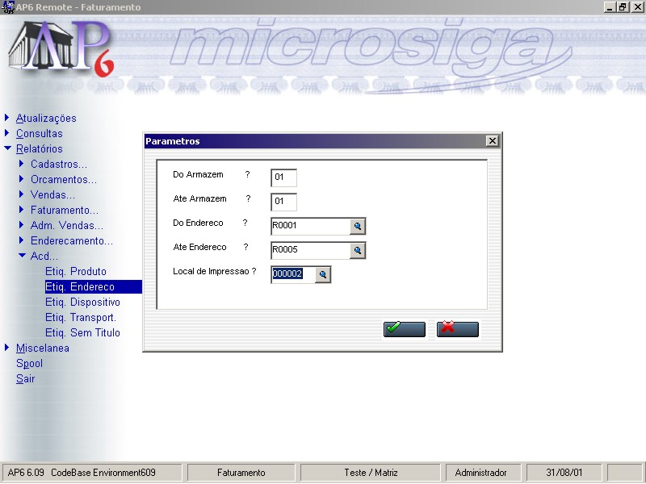

Parâmetros:
Do armazém
Código do armazém inicial
Até o armazém
Código do armazém final
Do endereço
Código do endereço inicial.
Ate endereço
Código do endereço final.
Local de impressão
Código do local de impressão.

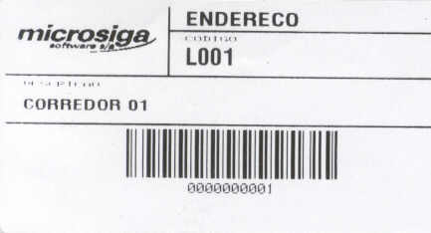
Etiqueta de endereço (código interno)

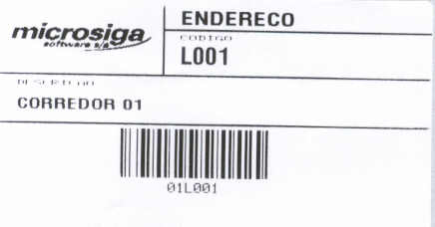
Etiqueta de endereço (código natural)

OBS.: Quando não usa o código interno, o conteúdo do código de barras é ARMAZEM+ENDEREÇO.

Etiqueta de dispositivo
Tem como objetivo imprimir etiquetas térmicas de identificação do dispositivo de movimentação. O Layout da etiqueta está localizado no ACDIMG03.prx
Obs.: Esta opção se encontra disponível também no coletor.

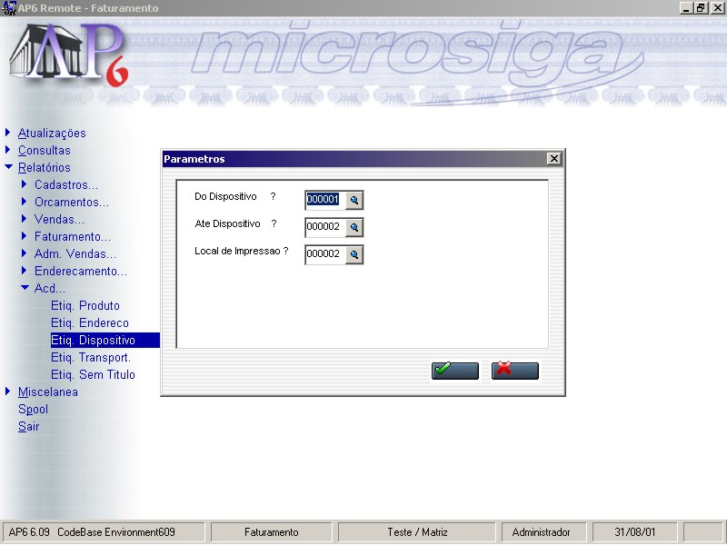
Parâmetros:
Do dispositivo
Código do dispositivo inicial
Até dispositivo
Código do dispositivo final
Local de impressão
Código do local de impressão.

Etiqueta de transportadora.
Tem como objetivo imprimir etiquetas térmicas de identificação da Transportadora. O Layout da etiqueta está localizado no ACDIMG06.prx
Obs.: Esta opção se encontra disponível também no coletor.

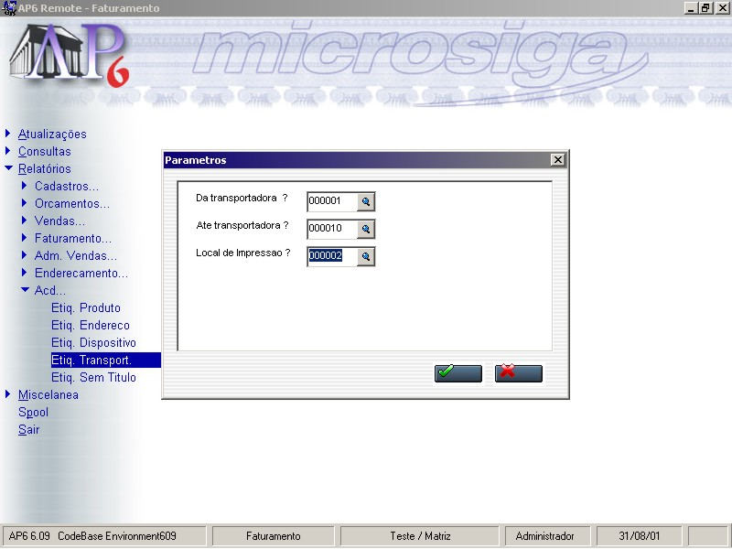
Parâmetros:
Da transportadora
Código da transportadora inicial
Até transportadora
Código da transportadora final
Local de impressão
Código do local de impressão.

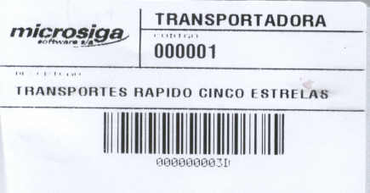
Etiqueta da transportadora (código interno)

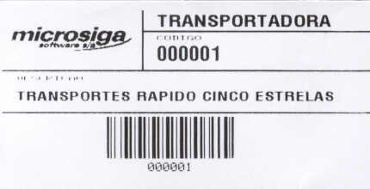
Etiqueta da transportadora (código natural)

Etiqueta sem titulo.
Tem como objetivo imprimir etiquetas térmicas avulsa utilizadas na separação de produtos. O Layout da etiqueta está localizado no ACDMGTMP.prx
Obs.: Esta opção se encontra disponível também no coletor.

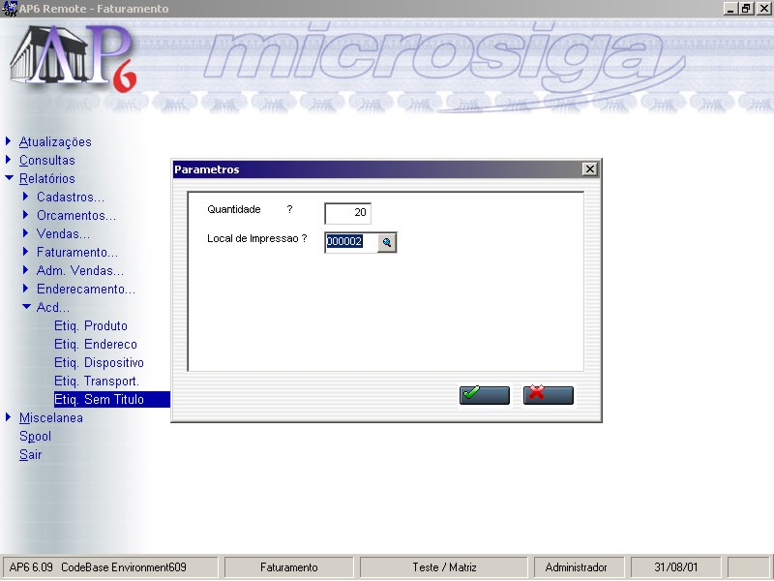
Parâmetros:
Quantidade
Quantidade de etiquetas a serem emitidas
Local de impressão
Código do local de impressão.


Etiqueta avulça (código interno)

COLETOR

Conferência física
Controla o material recebido, realizando a leitura do código de barras, confrontando com a encomenda (Pedido de Compras ou Nota fiscal de Entrada) , verificando inconsistências, e ou realizando a entrada física dos materiais.

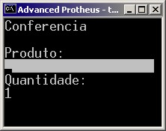

No momento da conferência o administrador poderá visualizar o status e a quantidade já conferida referente a cada nota.

Endereçamento
Com o controle de endereçamento ativado se pode dividir o armazém em diversas partes, como ruas, prateleira, andares, gavetas, etc., que denominamos de ENDERECO.
O Endereço permite maior agilidade na localização dos produtos no armazém, e também a possibilidade de se controlar o saldo dos produtos por endereço.
Quando o produto entra no estoque através de uma nota fiscal de entrada, devolução ou produção, o mesmo e alocado como saldo a endereçar, sendo que este saldo não fica disponível para movimentação porque devera passar pelo processo de endereçamento.

No processo de Endereçamento os produtos são transferidos do saldo a endereçar para o endereço indicado estando assim liberado para qualquer movimentação em estoque.

Cada Endereço terá que ser identificado por código de barras, desta forma todos os processos de movimentações dentro do armazém serão acompanhados da leitura da identificação do endereço.

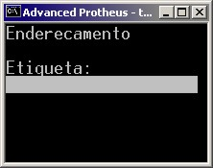

Caso tenha controle de qualidade devera utilizar a rotina de envio para CQ.

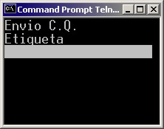

- Liberação/rejeição CQ
Libera ou rejeita o produto que estiver em controle de qualidade.

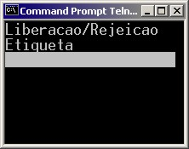

Requisições e Devoluções
Realiza movimentos de estoque físico de requisições para produção, para processo ou para consumo, assim como suas devidas Devoluções (estornos) .

Disponíveis em coletores de Rádio Freqüência e Microterminais

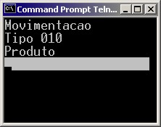

Transferência entre Endereços
Permite a movimentação de materiais entre almoxarifados, e ou endereços.

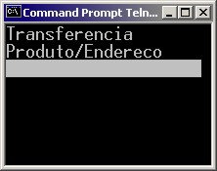

Requisição para Produção
Permite fazer a requisição de materiais e ou produtos intermediários para o processo de fabricação de um determinado produto.

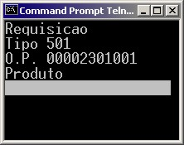

Apontamento da Produção
Permite a realização de término de produções, baseados nos documentos “Ordem de Produção” e ou “Roteiro de Operações”, encerrando fases da produção, permitindo o acompanhamento e controle do chão de fábrica.
Disponíveis em coletores de Rádio Freqüência e Microterminais

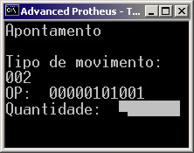

Separação de Pedidos
Neste processo o sistema irá orientar o separador informando qual o endereço o usuário deverá se posicionar, após isso o sistema irá informar qual o produto e a quantidade que deverá ser separada, e assim sucessivamente ate a separação de todos os produtos.

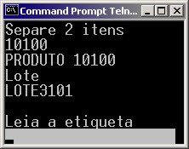

Embalagem
Após a realização da separação, o processo de embalagem controla o empacotamento para entrega, com isso os produtos são agrupados dentro de volumes para uma fácil movimentação dentro do processo de expedição. E para identificação de volumes são geradas etiquetas de código de barras para a leitura através do coletor e também para identificação dos produtos pertencentes ao volume, possibilitando assim saber quais e quantos produtos estão dentro de um volume.

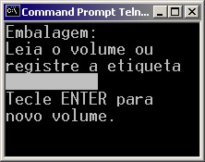

Geração de Notas de Saída
Se a Ordem de Separação estiver configurada para gerar a nota fiscal de saída automática, após o processo de embalagem será solicitado ao operador para confirmar a geração da nota fiscal bem como sua impressão e impressão de etiquetas oficiais de volumes conforme ilustrado logo abaixo.

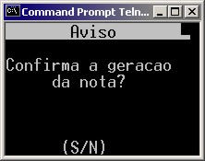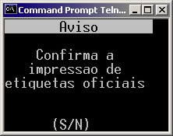

Embarque
Rotina que checa os volumes e notas fiscais que estão sendo embarcadas nos meios de transporte, alertando inconsistências e impedindo que hajam equívocos no transporte das mercadorias.

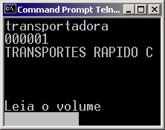

Inventário
O inventario se torna uma operação muito simples de se fazer e eficaz no resultado. Todo o processo e feito de maneira intuitiva informando sempre ao operador os passos que devem ser seguidos. O encerramento do inventario é feito de forma automática assim que for atingido o numero de contagens batidas definidos no mestre de inventário.
Mestre de Inventario é um cadastro onde estão informações sobre como será feito o inventario, que poderá ser por Armazém , Endereço ou Produto.

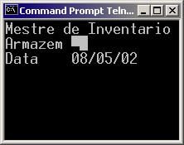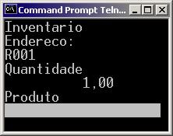

Consulta

Em qualquer parte do coletor será possível fazer consultas do tipo:
- Informações do produto
- Saldo em estoque referente a um endereço.
- Quais produtos dentro de um volume de saída

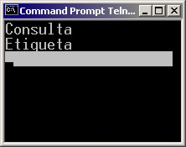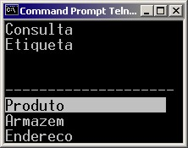

Mensagens
No coletor é possível enviar mensagem para qualquer coletor, e visualizar as mensagens recebidas e enviadas.

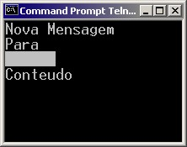

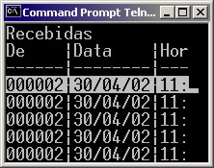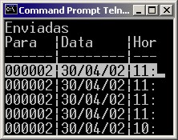

PROGRAMAS

PROGRAMA | FUNÇÃO
ACDA010 | Manutenção do Cadastro de Operadores
ACDA020 | Manutenção do Cadastro de Dispositivos de Movimentação
ACDA030 | Manutenção do Cadastro de mestre de inventario
ACDA040 | Manutenção do Cadastro de tipos de embalagens
ACDA050 | Manutenção do Cadastro de divergências
ACDA060 | Manutenção do Cadastro de locais de Impressão
ACDA100 | Rotina de geração da ordem de separação
ACDA090 | Cadastro de produto X Endereço
ACDA110 | Manutenção dos Pedidos Embarcados
ACDI010  ACDI10PR  ACDI10PD  ACDI10NF  ACDI10CX  ACDI10DE  ACDI10OP | Sub menu Impressão de etiquetas de produto  Impressão de etiqueta por produto  Impressão de etiqueta por pedido de compra  Impressão de etiqueta por nota fiscal de saída  Impressão de etiqueta de caixa para produto a granel  Impressão de etiqueta de unidade de despacho EAN14  Impressão de etiqueta de produto por OP
ACDI020 | Impressão de etiquetas de Localização
ACDV023 | Apontamento da Produção PCP MOD1
ACDV025 | Apontamento da Produção PCP MOD2
ACDI030 | Impressão de etiquetas de dispositivo de movimentação
ACDI040 | Impressão de etiquetas de ID sem titulo
ACDI050 | Impressão de etiquetas de transportadora
ACDI060 | Impressão de etiquetas de usuário
ACDV010  ACDV011  ACDV012 | Liberação/Rejeição de produtos no CQ  Liberação/Rejeição por Nota de Entrada padrão EAN  Liberação/Rejeição por Produção padrão EAN
ACDV020 | Apontamento de Produção simples
ACDV030 | Manutenção do Cadastro do Mestre de Inventário
ACDV035 | Rotina de inventario
ACDV040 | Requisição de materiais por OP
ACDV050  ACDV051  ACDV052 | Envio para Controle de Qualidade (CQ)  Envio por Nota fiscal de Entrada padrão EAN  Envio por Produção padrão EAN
ACDV060  ACDV061  ACDV062 | Endereçamento de produtos via coletor de radio freqüência  Endereçamento por Nota de Entrada padrão EAN  Endereçamento por Produção padrão EAN
ACDV100 | Reimpressão de etiquetas
ACDV110 | Consulta de Etiquetas através do código de Barras
ACDV120 | Conferencia de mercadoria conforme pré-nota
ACDV130 | Movimentação interna de produtos
ACDV140 | Programa de Geração de Volumes
ACDV150 | Programa de transferência
ACDV160 | Desmonta embalagem
ACDV170 | Expedição
ACDV180 | Visualização da caixa de entrada - Mensagens Recebidas
ACDV190 | Visualização da caixa de entrada - Mensagens Enviadas
ACDV200 | Visualização da caixa de entrada - Novas Mensagens
ACDV210 | Divisão de etiquetas
ACDV220 | Preparação para endereçamento
ACDV230 | Montagem de Pallet
ACDV240 | Extração de produtos do Pallet

PONTOS DE ENTRADA

PTO ENTR. | FUNÇÃO
ACDV10INI | Descrição: chamado por ACDV010  Paramixb : ausente  Retorno: nulo  Finalidade: Ponto de entrada de uso genérico, localizado na entrada da rotina de Liberação / Rejeição de CQ.
ACDV10FIM | Descrição: chamado por ACDV010  Paramixb : ausente  Retorno: nulo  Finalidade: Ponto de entrada de uso genérico, localizado na saída da rotina de Liberação / Rejeição de CQ.
AIC010VPR | Descrição: chamado por ACDV010  Paramixb : Tipo caracter contendo o Código do Produto  Retorno: Tipo lógico, obrigatório, sendo valor verdadeiro(.t.) para validar o produto  Finalidade: Ponto de entrada geralmente utilizado para complementar a validação do produto na rotina de Liberação / Rejeição de CQ.
ACD020IN | Descrição: chamado por ACDV020  Paramixb : ausente  Retorno: nulo  Finalidade: Ponto de entrada localizado na rotina de Apontamento Produção Simples que preenche as variáveis cTM (Tipo de Movimentação) e cOP (Ordem de Produção).
CBINV01 | Descrição: chamado por ACDV035  Paramixb :  Elemento 01 – Tipo caracter contendo o Armazém  Elemento 02 – Tipo caracter contendo o Endereço  Elemento 03 – Tipo caracter contendo a Etiqueta do Produto  Retorno: Tipo caracter, obrigatório, contendo a Etiqueta do Produto validada.  Finalidade: Ponto de entrada localizado na validação da leitura de etiquetas de código de barras do produto dentro da rotina de Inventário. A validação do ponto de entrada precede as validações padrões.
CBRQEESP | Descrição: chamado em todo lugar onde necessita da qtde por embalagem  Paramixb: código do produto  Retorno: Quantidade do volume (especifica)  Finalidade: Ponto de entrada utilizado para poder alterar a quantidade de embalagem utilizada na função genérica CBQtdEmb.
ACD060CA | Descrição: chamado por ACDV060  Paramixb : ausente  Retorno: nulo  Finalidade: Ponto de entrada de uso genérico, localizado na confirmação do cancelamento do Endereçamento de Produtos.
AIC060VPR | Descrição: chamado por ACDV060  Paramixb : Tipo caracter contendo o Código do Produto  Retorno: Tipo lógico, obrigatório, sendo valor verdadeiro(.t.) para validar o produto  Finalidade: Ponto de entrada geralmente utilizado para complementar a validação do produto dentro da rotina de Endereçamento de Produtos.
ACD060GR | Descrição: chamado por ACDV060  Paramixb: ausente  Retorno: nulo  Finalidade: Pontos de entrada geralmente utilizados para atualizar tabelas especificas, após a gravação do endereçamento.
ACD060OK | Descrição: chamado por ACDV060  Paramixb: ausente  Retorno: nulo  Finalidade: Ponto de entrada geralmente utilizado para complementação, como a montagem de uma tela específica ou gravação de uma tabela. Localizado após a gravação com sucesso do endereçamento e após o ponto de entrada ACD060GR.
ACD060CF | Descrição: chamado por ACDV060  Paramixb : ausente  Retorno: nulo  Finalidade: Ponto de entrada de uso genérico, localizado na confirmação da etiqueta de endereço dentro da rotina de Endereçamento de Produtos.
ACD060ES | Descrição: chamado por ACDV060  Paramixb :  Elemento 01 – Tipo caracter contendo a Etiqueta do Produto  Elemento 02 – Tipo caracter contendo a Quantidade do Produto a ser estornada  Retorno: nulo  Finalidade: Ponto de entrada localizado no final do processo de estorno das etiquetas lidas na distribuição.
ACD060ET | Descrição: chamado por ACDV060  Paramixb :  Elemento 01 – Tipo caracter contendo a etiqueta lida  Retorno: nulo  Finalidade: Ponto de entrada localizado na validação da leitura da etiqueta no ato do endereçamento.
ACDV110C | Descrição: chamado por ACDV110  Paramixb :  Elemento 01 – Tipo numérico contendo:  01 – Quando se deseja criar uma nova opção na consulta  localizada abaixo dos Dados Gerais e dos armazéns;  02 – Para montar uma tela específica relacionada à nova opção  criada pelo usuário.  Elemento 02 – Tipo array contendo:  Quando o primeiro parâmetro recebido for igual a 01, o conteúdo do segundo parâmetro será uma array que contém a estrutura das consultas padrões. Cabe ao usuário adicionar um novo elemento de duas dimensões, contendo o novo item da consulta a ser visualizada.  Ex.: aadd(aDados,{“Novo Elemento”,””})  E, quando o primeiro parâmetro recebido for igual a 02, o conteúdo do segundo parâmetro será o código do produto evidenciado na consulta, bastando ao usuário montar a consulta com as informações desejadas.  Retorno: Quando o Elemento 01 for:  01 – Retorna a array com o novo elemento adicionado;  02 – Retorna nulo.  Finalidade: Ponto de entrada de uso específico, localizado na montagem da consulta das etiquetas, permitindo customizar a mesma conforme a necessidade dos usuários.
AV120FIM | Descrição: chamado por ACDV120  Paramixb : ausente  Retorno: nulo  Finalidade: Ponto de entrada de uso genérico, localizado na confirmação da pergunta de finalização do processo de conferência da nota e após a atualização do status da nota ( Cabeçalho - SF1) na rotina de Conferência.
AV120CB0 | Descrição: chamado por ACDV120  Paramixb : Tipo caracter contendo a Etiqueta do Produto  Retorno: Tipo caracter, obrigatório, contendo a Etiqueta do Produto validada.  Finalidade: Ponto de entrada localizado na validação da leitura de etiquetas do produto dentro da rotina de Conferência. Cria produtos no CB0.
AV120QTD | Descrição: chamado por ACDV120  Paramixb :  Elemento 01 – Tipo caracter contendo o Código do Produto  Elemento 02 – Tipo numérico contendo a Quantidade por Embalagem  Elemento 03 – Tipo numérico contendo a Quantidade informada na conferência.  Elemento 04 – Tipo caracter contendo a Etiqueta dos Produtos  Retorno: nulo  Finalidade: Executa o Ponto de entrada quando a quantidade lida for superior ao saldo a ser conferido.
AI130TM | Descrição: chamado por ACDV130  Paramixb : Tipo caracter contendo Título da Movimentação  Retorno: Tipo caracter, obrigatório, contendo o Tipo da movimentação conforme o paramixb informado.  Finalidade: Ponto de entrada localizado no início da rotina de Movimentação Interna que preenche a variávei cTM (Tipo de Movimentação).
AI130VCB | Descrição: chamado por ACDV130  Paramixb : Tipo caracter contendo a Etiqueta do Produto  Retorno: nulo  Finalidade: Ponto de entrada localizado na validação da leitura de etiquetas de código de barras do produto dentro da rotina de Movimentação Interna.
AI130GMI | Descrição: chamado por ACDV130  Paramixb : Tipo array contendo:  Elemento 01 – Tipo caracter contendo o Tipo de Movimentação  Elemento 02 – Tipo caracter contendo o Código do Produto  Elemento 03 – Tipo numérico contendo a Quantidade informada na movimentação.  Elemento 04 – Tipo caracter contendo o Armazém  Elemento 05 – Tipo caracter contendo o Endereço  Elemento 06 – Tipo data contendo a Data de Emissão  Retorno: Array atualizada conforme a necessidade  Finalidade: Ponto de entrada que possibilita atualizar campos específicos antes da gravação da movimentação interna.
AI130DGR | Descrição: chamado por ACDV040 e ACDV130  Paramixb : ausente  Retorno: nulo  Finalidade: Ponto de entrada de uso genérico, localizado após a gravação da movimentação interna.
AV150VPR | Descrição: chamado por ACDV150  Paramixb : Tipo caracter contendo a Etiqueta do Produto  Retorno: Tipo lógico, obrigatório, sendo valor verdadeiro(.t.) para validar o produto  Finalidade: Ponto de entrada geralmente utilizado para complementar a validação do produto na rotina de Transferência.
ACD150GR | Descrição: chamado por ACDV150  Paramixb : ausente  Retorno: nulo  Finalidade: Pontos de entrada geralmente utilizados para atualizar tabelas especificas, após a gravação da transferência.
ACD150OK | Descrição: chamado por ACDV150  Paramixb : ausente  Retorno: nulo  Finalidade: Ponto de entrada geralmente utilizado para complementação, como a montagem de uma tela específica ou gravação de uma tabela. Localizado após a gravação com sucesso da transferência e após o ponto de entrada ACD150GR.
ACD160RE | Descrição: chamado por ACDV160  Paramixb: Tipo array contendo:  Elemento 1 – Tipo caracter contendo a etiqueta a ser registrada.  Elemento 2 – Tipo caracter contendo o código da etiqueta de origem (mestre).  Retorno: Retorna o conteúdo da etiqueta a ser registrada.  Finalidade: Ponto de entrada antes das validações da etiqueta a ser registrada.
ACD160VET | Descrição: chamado por ACDV160  Paramixb: Tipo array conteúdo:  Elemento 1 – Tipo array com os itens da etiqueta de origem (mestre), com layout do retorno da função CBRetEti().  Elemento 2 – Tipo caracter com conteúdo da etiqueta a ser registrada.  Retorno: Lógico  Finalidade: Ponto de entrada após todas as verificações referente a validação da etiqueta a ser registrada.
ACD170EB | Descrição: chamado por ACDV170  Paramixb : ausente  Retorno: Tipo caracter, obrigatório, contendo a embalagem validada.  Finalidade: Ponto de entrada localizado na validação do volume da rotina de Expedição.
ACD170FIM | Descrição: chamado por ACDV170  Paramixb : Tipo array contendo:  Elemento 01 – Tipo numérico contendo valores 1 e 2 sendo:  1 – Tratamento que ocorre antes da exclusão da nota fiscal de saída  2 – Tratamento que ocorre após a geração da nota fiscal saída  Elemento 02 – Tipo caracter contendo o número da nota fiscal gerada  Elemento 03 – Tipo caracter contendo a série da nota fiscal gerada  Finalidade: Ponto de entrada localizado na rotina de Expedição quando da geração ou exclusão da nota fiscal de saída.
ACD170VE | Descrição: chamado no final da validação da leitura da etiqueta interna na rotina do ACDV170  Paramixb: Tipo array contendo a mesma estrutura do CBRETETI()  Returno: o Array com a mesma estrutura do CBRETETI()  Finalidade: Permite o ajuste no array a qual o sistema utiliza para obter informações quanto ao lote, quantidade, armazem e etc.
ACD170VD | Descrição: chamado no final da validação da leitura da etiqueta interna na rotina do ACDV170 Referente a o estorno.  Paramixb: Tipo array contendo a mesma estrutura do CBRETETI()  Returno: o Array com a mesma estrutura do CBRETETI()  Finalidade: Permite o ajuste no array a qual o sistema utiliza para obter informações quanto ao lote, quantidade, armazem e etc.
ACDA100F | Descrição: chamado por ACDA100  Paramixb : Tipo array contendo:  Elemento 01 – Tipo caracter contendo os códigos das Ordens de Separação.  Retorno: nulo  Finalidade: Ponto de entrada localizado após o encerramento da geração das Ordens de Separação.
IMG00 | Paramixb : Tipo array contendo:  Elemento 01 – Tipo caracter contendo o Nome da Programa chamador, caso seja uma reimpressão o nome será precedido do caracter “R”.  Ex.: 'RT_ACDI10PR'  Impressão Etiquetas de Produtos:  Elemento 02 – Tipo caracter contendo o Código do Pedido;  Elemento 03 – Tipo caracter contendo o Código do Fornecedor;  Elemento 04 – Tipo caracter contendo o Código da Loja do Fornecedor;  Impressão Etiquetas de Transportadoras:  Elemento 02 – Tipo caracter contendo o Cód. Transportadora inicial;  Elemento 03 – Tipo caracter contendo o Cód. Transportadora Final;  Impressão Etiquetas de Dispositivo de Movimentação:  Elemento 02 – Tipo caracter contendo o Cód. Dispositivo inicial;  Elemento 03 – Tipo caracter contendo o Cód. Dispositivo Final;  Impressão Etiquetas de Usuários:  Elemento 02 – Tipo caracter contendo o Cód. Usuário inicial;  Elemento 03 – Tipo caracter contendo o Cód. Usuário Final;  Retorno: nulo  Finalidade: Ponto de entrada referente a impressão de etiquetas de rosto.
IMG01 | Paramixb : Tipo array contendo:  Elemento 01 – Tipo numérico contendo a Quantidade por Embalagem;  Elemento 02 – Tipo caracter contendo o Código da Ordem Separação;  OBS.: Quando rotina de conferência conforme pré-nota, este elemento contém: tipo caracter com o Código do Operador  Elemento 03 – Tipo caracter contendo o Código da Etiqueta;  Elemento 04 – Tipo numérico contendo a Quantidade de Etiquetas a serem impressas;  Elemento 05 – Tipo caracter contendo a Nota Fiscal Entrada;  Elemento 06 – Tipo caracter contendo a Série da Nota Fiscal Entrada;  Elemento 07 – Tipo caracter contendo o Fornecedor;  Elemento 08 – Tipo caracter contendo a Loja do Fornecedor;  Elemento 09 – Tipo caracter contendo o Armazém;  Elemento 10 – Tipo caracter contendo a Ordem de Produção;  Elemento 11 – Tipo caracter contendo o Número Seqüencial da OP;  Elemento 12 – Tipo caracter contendo o Lote;  Elemento 13 – Tipo caracter contendo o SubLote;  Elemento 14 – Tipo data contendo a Validade do Lote;  Retorno: nulo  Finalidade: Ponto de entrada referente a impressão de etiquetas de identificação do Produto.
IMG01CX | Descrição: chamado por ACDI010  Paramixb : Tipo array contendo:  Elemento 01 – Tipo numérico contendo a Quantidade por Embalagem;  Elemento 02 – Tipo caracter contendo o Código da Ordem Separação;  Elemento 03 – Tipo caracter contendo o Código da Etiqueta;  Elemento 04 – Tipo numérico contendo a Quantidade de Etiquetas a serem impressas;  Elemento 05 – Tipo caracter contendo o Armazém;  Elemento 06 – Tipo caracter contendo o Endereço;  Retorno: nulo  Finalidade: Ponto de entrada referente a impressão de etiquetas de identificação do Produto com caixa a granel.
IMG01DE | Descrição: chamado por ACDI010  Paramixb : Tipo array contendo:  Elemento 01 – Tipo numérico contendo a Quantidade de Etiquetas a serem impressas;  Elemento 02 – Tipo caracter contendo o Código de Barras;  Retorno: nulo  Finalidade: Ponto de entrada referente a impressão de etiquetas de unidade de despacho.
IMG02 | Descrição: chamado por ACDI020  Paramixb : Tipo array contendo:  Elemento 01 – Tipo caracter contendo o Código da Etiqueta;  Retorno: nulo  Finalidade: Ponto de entrada referente a impressão de etiquetas de identificação do endereço.
IMG03 | Descrição: chamado por ACDI030  Paramixb : Tipo array contendo:  Elemento 01 – Tipo caracter contendo o Código da Etiqueta;  Retorno: nulo  Finalidade: Ponto de entrada referente a impressão de etiquetas de identificação do dispositivo de Movimentação (carrinho).
IMG04 | Descrição: chamado por ACDI060  Paramixb : Tipo array contendo:  Elemento 01 – Tipo caracter contendo o Código da Etiqueta;  Retorno: nulo  Finalidade: Ponto de entrada referente a impressão de etiquetas de identificação do operador.
IMGTMP | Descrição: chamado por ACDI040  Retorno: nulo  Finalidade: Ponto de entrada referente a impressão de etiquetas temporárias.
IMG05 | Paramixb : Tipo array contendo:  Elemento 01 – Tipo caracter contendo o Código do Volume  Elemento 02 – Tipo caracter contendo o Código do Pedido;  Elemento 03 – Tipo caracter contendo a Nota Fiscal;  Elemento 04 – Tipo caracter contendo a Série da Nota Fiscal;  Retorno: nulo  Finalidade: Ponto de entrada referente a impressão de etiquetas de identificação do volume temporário.
IMG05OFI | Descrição: chamado por ACDV170  Paramixb : Tipo array contendo:  Elemento 01 – Tipo numérico contendo a quantidade de Volumes da Ordem de Separação em questão;  Elemento 02 – Tipo numérico contendo o Volume que está sendo impresso;  Retorno: nulo  Finalidade: Ponto de entrada referente a impressão de etiquetas de identificação do volume permanente (oficial).
IMG06 | Descrição: chamado por ACDI050  Paramixb : Tipo array contendo:  Elemento 01 – Tipo caracter contendo o Código da Etiqueta;  Retorno: nulo  Finalidade: Ponto de entrada referente a impressão de etiquetas de identificação da transportadora.
IMG07 | Descrição: chamado por ACDV140  Paramixb : Tipo array contendo:  Elemento 01 – Tipo caracter contendo o Código do Volume  Elemento 02 – Tipo caracter contendo a Nota Fiscal;  Elemento 03 – Tipo caracter contendo a Série da Nota Fiscal;  Elemento 04 – Tipo caracter contendo o Fornecedor;  Elemento 05 – Tipo caracter contendo a Loja do Fornecedor;  Elemento 06 – Tipo numérico contendo a quantidade de volumes total;  Retorno: Tipo caracter, obrigatório, contendo o código da etiqueta do volume.  Finalidade: Ponto de entrada referente a impressão de etiquetas de identificação do volume de entrada.
IMG08 | Descrição: chamado por ACDI070  Paramixb : Tipo array contendo:  Elemento 01 – Tipo numérico contendo o número de etiquetas que serão geradas.  Retorno: Tipo caracter, obrigatório, contendo o código da etiqueta do recurso, ou seja, neste caso é o código do próprio recurso.  Finalidade: Ponto de entrada referente a impressão de etiquetas de identificação dos recursos da produção.
IMG09 | Descrição: chamado por ACDI080  Paramixb : Tipo array contendo:  Elemento 01 – Tipo numérico contendo o número de etiquetas que serão geradas.  Retorno: Tipo caracter, obrigatório, contendo o código da etiqueta da transação da produção, ou seja, neste caso é o código da própria transação.  Finalidade: Ponto de entrada referente a impressão de etiquetas de identificação das transações da produção.
IMG10 | Descrição: chamado por ACDV230 (Montagem Pallet)  Paramixb : Tipo array contendo:  Elemento 01 – Tipo caracter contendo o ID da etiqueta do Pallet que será impressa.  Retorno: Não possui.  Finalidade: Ponto de entrada referente a impressão de etiquetas de identificação dos Pallets gerados na rotina de montagem de Pallets.
MT140ACD | Descrição: chamado por MATA140  Retorno: Nulo  Finalidade: Ponto de entrada de uso genérico, localizado após a gravação do cabeçalho da pré-nota.
ACDV040VPR | Descrição: chamado por ACDV040  Paramixb : Tipo array contendo:  Elemento 01 – Tipo caracter contendo o Cód. Produto;  Elemento 02 – Tipo caracter contendo a Ordem de Produção;  Retorno: Tipo lógico, obrigatório, sendo valor verdadeiro(.t.) para validar o produto  Finalidade: Ponto de entrada de uso genérico, localizado após as validações da leitura.
ACD040TM | Descrição: chamado por ACDV040  Retorno: Retorna o numero do TM (Tipo de Movimentação)  Finalidade: Ponto de entrada utilizado para preenchimento automático do TM conforme regras estabelecidas pelo usuário.
ACD040QE | Descrição: chamado por ACDV040  Retorno: Tipo lógico, obrigatório, sendo valor verdadeiro(.t.) para validar a quantidade digitada.  Finalidade: Ponto de entrada utilizado para realizar validações na quantidade a ser requisitada, localizado após as validações padrões da quantidade informada.
ACD040GR | Descrição: chamado por ACDV040  Retorno : Não possui retorno.  Finalidade: Ponto de entrada de uso genérico para gravações específicas, localizado após a confirmação da gravação da requisição.
AI040GRD | Descrição: chamado por ACDV040  Paramixb : Tipo array contendo:  A estrutura necessária para ser executada a rotina automática de Requisição (Mata240).  Retorno: Array  Finalidade: Ponto de entrada de uso genérico, localizado antes da execução da rotina automática de Requisição com fins de acrescentar ou alterar algum campo ou conteúdo que se deseja enviar a rotina automática.
ACD023OP | Descrição: chamado por ACDV023 – Produção PCP MOD1  Retorno: Tipo lógico, obrigatório, sendo valor verdadeiro(.t.) para validar a Ordem de produção informada.  Finalidade: Ponto de entrada de uso genérico, localizado após as validações padrões da Ordem de Produção.
ACD023PR | Descrição: chamado por ACDV023 – Produção PCP MOD1  Retorno Tipo lógico, obrigatório, sendo valor verdadeiro(.t.) para validar o apontamento da produção.  Finalidade: Ponto de entrada de uso genérico para validações, localizado antes da confirmação do apontamento da Produção.  Obs: Não realizar gravações em nenhuma tabela neste ponto de entrada o mesmo deve ser utilizado somente para validações, pois a rotina automática ainda não foi executada.
ACD023GR | Descrição: chamado por ACDV023 – Produção PCP MOD1  Retorno : Não possui retorno.  Finalidade: Ponto de entrada de uso genérico para gravações específicas, localizado após a confirmação e gravação do apontamento da Produção.
ACD025OP | Descrição: chamado por ACDV025 – Produção PCP MOD2  Retorno: Tipo lógico, obrigatório, sendo valor verdadeiro(.t.) para validar a Ordem de produção informada.  Finalidade: Ponto de entrada de uso genérico, localizado após as validações padrões da Ordem de Produção.
ACD025PR | Descrição: chamado por ACDV025 – Produção PCP MOD2  Retorno Tipo lógico, obrigatório, sendo valor verdadeiro(.t.) para validar o apontamento da produção.  Finalidade: Ponto de entrada de uso genérico para validações, localizado antes da confirmação do apontamento da Produção.  Obs: Não realizar gravações em nenhuma tabela neste ponto de entrada o mesmo deve ser utilizado somente para validações, pois a rotina automática ainda não foi executada.
ACD025GR | Descrição: chamado por ACDV025 – Produção PCP MOD2  Retorno : Não possui retorno.  Finalidade: Ponto de entrada de uso genérico para gravações específicas, localizado após a confirmação e gravação do apontamento da Produção.
CBLOGALT | Descrição: chamado pela função CBLOG do programa ACDXFUN  Retorno : Não possui retorno.  Finalidade: Ponto de entrada utilizado para incluir novos tipos de eventos (Logs) no array de estrutura da função CBLOG.  Array de estrutura da função CBLOG :  aEstru := {{"XX”,{"CBG_CODPRO","CBG_QTDE", etc..}}}  Onde :  XX -> Codigo do novo evento ou novo tipo de Log.  “CBG_CODPRO”,"CBG_QTDE" -> Campos da tabela de Log (CBG) .  Obs: Não é necessário passar todos os campos da tabela CBG e sim somente os campos que receberão informações no uso da função CBLOG.
CBVRETIQ | Descrição: chamado pela função CBRETETI do programa ACDXFUN  Retorno : Tipo lógico, obrigatório, sendo valor verdadeiro(.t.) para validar a etiqueta e retornar os campos da etiqueta lida.  Finalidade: Ponto de entrada utilizado quando utiliza-se alguma particularidade na validação da etiqueta lida.
ACD125VLD | Descrição: Chamado pelo programa ACDV125(Recebimento Mod2)  Retorno : Não possui retorno.  Finalidade: Ponto de entrada utilizado para fazer validações e/ou gravações específicas após a validação padrão da conferência da etiqueta.
ACD125103 | Descrição: Chamado pelo programa ACDV125(Recebimento Mod2)  Retorno : Não possui retorno.  Finalidade: Ponto de entrada executado após a geração da Nota Fiscal de entrada. (Rotina automática Mata103)
ACD125140 | Descrição: Chamado pelo programa ACDV125(Recebimento Mod2)  Retorno : Não possui retorno.  Finalidade: Ponto de entrada executado após a geração da Pré-Nota de entrada. (Rotina Automática Mata140).
ACD040DPR | Descrição: Chamado por ACDV040 – Requisição/Devolução  Retorno: Não possui.  Finalidade: Ponto de entrada de uso genérico, localizado após o endereçamento automático dos Produtos requisitados para o armazém de processos.
ACD040CB0 | Descrição: Chamado por ACDV040 – Requisição/Devolução  Retorno: Não possui.  Finalidade: Ponto de entrada de uso genérico, localizado após a atualização da tabela CB0 realizada após a requisição/devolução.
ACD040DOC | Descrição: Chamado por ACDV040 – Requisição/Devolução  Retorno: Retorna uma String contendo o numero do Documento a ser gravado na tabela SD3.  Finalidade: Ponto de entrada que possibilita ao usuário informar um número de documento específico para a requisição, para cada etiqueta lida o ponto de entrada é executado, sendo assim é necessário informar um Doc diferente para cada etiqueta lida.  Obs: O Doc padrão gerado automaticamente pela rotina de requisição é sequencial, no entanto caso o cliente queira definir uma regra específica para a geração do Doc, esta pode ser feita através deste Ponto de Entrada.
ACDA30OK | Descrição: chamado por ACDA030 – Mestre de Inventário.  Retorno: Tipo lógico, obrigatório, sendo valor verdadeiro(.t.) para validar a inclusão do Mestre de Inventário.  Finalidade: Ponto de entrada de uso genérico, localizado após as validações padrões de inclusão do Mestre de Inventário.

VERSÃO HOMOLOGADA

Versão 6.09 Protheus

ENTIDADES DE DICIONÁRIOS

SINDEX – Índices

Arquivos | Ordem | Chaves | Descrição | ProP.
CB0 | 1 | CB0_FILIAL+CB0_CODETI | Código da etiqueta | T
CB0 | 2 | CB0_FILIAL+CB0_CODET2 | Código da etiqueta do cliente | T
CB0 | 3 | CB0_FILIAL+CB0_TIPO+CB0_LOCAL+CB0_LOCALI +CB0_LOTE+CB0_SLOTE+CB0_CODETI | Tipo+Armazém+Endereço+Lote +SubLote+Etiqueta | T
CB0 | 4 | CB0_FILIAL+CB0_TIPO+CB0_LOCAL+CB0_CODPRO | Tipo+Armazém+Produto | T
CB0 | 5 | CB0_FILIAL+CB0_PALLET | Pallet | T
CB0 | 6 | CB0_FILIAL+CB0_NFENT+CB0_SERIEE +CB0_FORNEC+CB0_LOJAFO+CB0_CODPRO | Nota de Entrada+Serie+Fornecedor +Loja +Produto | T
CB0 | 7 | CB0_FILIAL+CB0_OP | Ordem de Produção | T
CB1 | 1 | CB1_FILIAL+CB1_CODOPE | Operador | T
CB1 | 2 | CB1_FILIAL+CB1_CODUSR | Usuario | T
CB2 | 1 | CB2_FILIAL+CB2_DISPID | Dispositivo | T
CB2 | 2 | CB2_FILIAL+CB2_ORDSEP | Ordem de Separação | T
CB3 | 1 | CB3_FILIAL+CB3_CODEMB | Codigo | T
CB4 | 1 | CB4_FILIAL+CB4_CODDIV | Codigo | T
CB5 | 1 | CB5_FILIAL+CB5_CODIGO | Codigo | T
CB6 | 1 | CB6_FILIAL+CB6_VOLUME | Volume | T
CB6 | 2 | CB6_FILIAL+CB6_PEDIDO+CB6_LOCALI | Pedido+Endereço | T
CB6 | 3 | CB6_FILIAL+CB6_DISPID | Dispositivo | T
CB6 | 4 | CB6_FILIAL+CB6_PEDIDO+CB6_STATUS + CB6_DISPID | Pedido+Status+Dispositivo | T
CB7 | 1 | CB7_FILIAL+CB7_ORDSEP | Ordem de Separação | T
CB7 | 2 | CB7_FILIAL+CB7_PEDIDO+CB7_LOCAL+ CB7_STATUS | Pedido+Armazém+Status | T
CB7 | 3 | CB7_FILIAL+CB7_CODOPE+CB7_STATUS+CB7_DIVERG+ CB7_PRIORI | Operador+Status+Divergência+ Prioridade | T
CB7 | 4 | CB7_FILIAL+CB7_NOTA+CB7_SERIE+CB7_LOCAL+CB7_STATUS | Nota+Armazém+Status | T
CB7 | 5 | CB7_FILIAL+CB7_OP+CB7_LOCAL+CB7_STATUS | Ordem de produção+armazém+status | T
CB7 | 6 | CB7_FILIAL+CB7_STATUS | Status | T
CB8 | 1 | CB8_FILIAL+CB8_ORDSEP+CB8_ITEM+CB8_SEQUEN+ CB8_PROD | Ordem de Separação+Item+Seqüência  +Produto | T
CB8 | 2 | CB8_FILIAL+CB8_PEDIDO+CB8_ITEM+CB8_SEQUEN+ CB8_PROD | Pedido+Item+Seqüência+Produto | T
CB8 | 3 | CB8_FILIAL+CB8_ORDSEP+CB8_LCALIZ | Ordem de Separação+Endereço | T
CB8 | 4 | CB8_FILIAL+CB8_ORDSEP+CB8_ITEM+CB8_PROD+CB8_LOCAL+CB8_LCALIZ+CB8_LOTECT+CB8_NUMLOT | Ordem de separação+item+produto+  Endereço + Lote | T
CB8 | 5 | CB8_FILIAL+CB8_NOTA+CB8_SERIE+CB8_ITEM+CB8_SEQUEN+CB8_PROD | Nota+Serie+Item+Seqüência+Produto | T
CB8 | 6 | CB8_FILIAL+CB8_OP | Ordem de Produção | T
CB9 | 1 | CB9_FILIAL+CB9_ORDSEP+CB9_CODETI | Ordem de Separação+Etiqueta | T
CB9 | 2 | CB9_FILIAL+CB9_ORDSEP+CB9_VOLUME+CB9_DISPID | Ordem de Separação+Volume+  Dispositivo | T
CB9 | 3 | CB9_FILIAL+CB9_PROD+CB9_CODETI | Produto+Etiqueta | T
CB9 | 4 | CB9_FILIAL+CB9_VOLUME | Volume | T
CB9 | 5 | CB9_FILIAL+CB9_ORDSEP+CB9_STATUS+CB9_DISPID+ CB9_VOLUME+CB9_PROD | Ordem de Separação + Status + Dispositivo + Volume + Produto | T
CB9 | 6 | CB9_FILIAL+CB9_ORDSEP+CB9_ITESEP+CB9_PROD+ CB9_LOCAL+CB9_LCALIZ+CB9_LOTECT+CB9_NUMLOT+ CB9_LOTSUG+CB9_SLOTSU+CB9_SUBVOL+CB9_CODETI | Ordem de separação+produto+  Endereço+lote+subvolume+etiqueta | T
CB9 | 7 | CB9_FILIAL+CB9_ORDSEP+CB9_SUBVOL | Ordem de separação+Sub-volume | T
CB9 | 8 | CB9_FILIAL+CB9_ORDSEP+CB9_PROD+CB9_LOTECT+ CB9_NUMLOT+CB9_VOLUME+CB9_ITESEP+CB9_LOCAL+ CB9_LCALIZ | Ordem de separação+produto+  Lote+volume | T
CB9 | 9 | CB9_FILIAL+CB9_ORDSEP+CB9_PROD+CB9_LOCAL+ CB9_LCALIZ+CB9_LOTECT+CB9_NUMLOT | Ordem de endereço+Lote+  separação+produto+ | T
CB9 | A | CB9_FILIAL+CB9_ORDSEP+CB9_ITESEP+CB9_PROD+CB9_LOCAL+CB9_LCALIZ+CB9_LOTECT+CB9_NUMLOT+CB9_LOTSUG+CB9_SLOTSU+CB9_VOLUME+CB9_CODETI | Ordem de separação+produto+  Endereço+lote+volume+etiqueta | T
CBA | 1 | CBA_FILIAL+CBA_CODINV | Código | T
CBA | 2 | CBA_FILIAL+CBA_TIPINV+CBA_STATUS+CBA_LOCAL+ CBA_LOCALI+Dtos (CBA_DATA) | Tipo+Status+Armazém+Endereço+ Data | T
CBA | 3 | CBA_FILIAL+CBA_TIPINV+CBA_STATUS+CBA_LOCAL+ CBA_PROD+Dtos (CBA_DATA) | Tipo+Status+Armazém+Produto+Data | T
CBB | 1 | CBB_FILIAL+CBB_CODINV+CBB_USU+STR(CBB_NCONT,1) | CodInv+Usuário+Numero contagens | T
CBB | 2 | CBB_FILIAL+CBB_STATUS+CBB_USU+CBB_CODINV | Status+Usuário+CodInv | T
CBC | 1 | CBC_FILIAL+CBC_NUM+CBC_CODETI | Num+Etiqueta | T
CBC | 2 | CBC_FILIAL+CBC_NUM+CBC_COD+CBC_LOCAL+CBC_LOCALI+CBC_LOTECT+CBC_NUMLOT | Num+Produto+Armazém+Endereço+ Lote+SubLote | T
CBD | 1 | CBD_FILIAL+CBD_DATHOR+CBD_CODOPE | Data/Hora+Operador | T
CBE | 1 | CBE_FILIAL+CBE_CODETI+CBE_NOTA+CBE_SERIE+ CBE_FORNEC+CBE_LOJA+CBE_CODPRO+CBE_LOTECT+ DTOS(CBE_DTVLD) | Etiqueta+Nota+Serie+Fornecedor+ Loja+Produto+Lote+Validade | T
CBE | 2 | CBE_FILIAL+CBE_NOTA+CBE_SERIE+CBE_FORNEC+CBE_LOJA+CBE_CODPRO+CBE_CODETI | Nota+Serie+Fornecedor+Loja+Produto+Cód. Etiqueta | T
CBF | 1 | CBF_FILIAL+CBF_DE+CBF_DATAI+CBF_HORAI | De | T
CBF | 2 | CBF_FILIAL+CBF_PARA+CBF_STATUS | Para | T
CBF | 3 | CBF_FILIAL+CBF_PARA+CBF_DATAI+CBF_HORAI | Para | T
CBG | 1 | CBG_FILIAL+CBG_CODOPE+DTOS(CBG_DATA)+CBG_HORA+ CBG_EVENTO | Operador | T
CBG | 2 | CBG_FILIAL+DTOS(CBG_DATA)+CBG_HORA | Data | T
CBG | 3 | CBG_FILIAL+CBG_CODETI+DTOS(CBG_DATA)+CBG_HORA | Cód.Eti | T
CBG | 4 | CBG_FILIAL+CBG_OP+DTOS(CBG_DATA)+CBG_HORA | OP+data+hora | T
CBG | 5 | CBG_FILIAL+CBG_NOTAE+CBG_SERIEE+CBG_FORN+CBG_LOJFOR+DTOS(CBG_DATA)+CBG_HORA | Nota_Entrada+Serie+Fornecedor+loja+data+hora | T
CBG | 6 | CBG_FILIAL+CBG_NOTAS+CBG_SERIES+DTOS(CBG_DATA)+CBG_HORA | Nota Saída+Serie+data+hora | T
CBJ | 1 | CBJ_FILIAL+CBJ_CODPRO+CBJ_ARMAZ+CBJ_ENDERE | Produto+Armazém+Endereço | T
CBJ | 2 | CBJ_FILIAL+CBJ_CODPRO+CBJ_ITEM+CBJ_ARMAZ+CBJ_ENDERE | Produto+Item+Armazém+Endereço | T
CBH | 1 | CBH_FILIAL+CBH_OP+CBH_TRANSA+CBH_TIPO+ CBH_OPERAC+CBH_DTINV+CBH_HRINV | OP+Transação+Tipo+Operação+ Data Invertida+Hora Invertida | T
CBH | 2 | CBH_FILIAL+CBH_OP+CBH_TIPO+CBH_TRANSA+ CBH_OPERAC+DTOS(CBH_DTFIM)+CBH_HRFIM | OP+Tipo+Transação+Operação+ Data Final+Hora Final | T
CBH | 3 | CBH_FILIAL+CBH_OP+CBH_TIPO+CBH_OPERAC+ CBH_TRANSA | OP+Tipo+Operação+Transação | T
CBH | 4 | CBH_FILIAL+CBH_OPERAD+CBH_OP | Operador+OP | T
CBI | 1 | CBI_FILIAL+CBI_CODIGO+CBI_TIPO | Codigo+Tipo | T
CBI | 2 | CBI_FILIAL+CBI_TIPO+CBI_CODIGO | Tipo+Codigo | T
SB2 | 2 | B2_FILIAL+B2_LOCAL+STR(B2_QACLASS,12,2) | LOCAL + Qtde a class. NicKName “ACDSB201” | T
SD2 | Z | D2_FILIAL+D2_ORDSEP | Ordem de Separação  NickName → “ACDSD201” | T

SX1 – Perguntas

GRUPO | ORD | PERGUNT | VARIAVL | TIPO | TAM. | DEC. | PRESEL | GSC | VALID
AIA030 | 01 | Almoxarifado de ? | mv_ch1 | C | 2 |  |  | G
AIA030 | 02 | Almoxarifado ate ? | mv_ch2 | C | 2 |  |  | G
AIA030 | 03 | Endereço de ? | mv_ch3 | C | 15 |  |  | G
AIA030 | 04 | Endereço ate ? | mv_ch4 | C | 15 |  |  | G
AIA030 | 05 | Numero de contagens? | mv_ch5 | N | 1 |  |  | G | (mv_par05 > 1)
AIA030 | 06 | Data ? | mv_ch6 | D | 8 |  |  | G | naovazio()
AIA031 | 01 | Tipo Geração | mv_ch1 | N | 1 |  |  | C
AIA032 | 01 | Armazém | mv_ch1 | C | 2 |  |  | G
AIA032 | 02 | Do Produto | mv_ch2 | C | 15 |  |  | G
AIA032 | 03 | Ate o Produto | mv_ch3 | C | 15 |  |  | G
AIA032 | 04 | Numero de contagens | mv_ch4 | N | 1 |  |  | G
AIA032 | 05 | Data | mv_ch5 | D | 8 |  |  | G
AIA100 | 01 | Separador ? | mv_ch1 | C | 6 |  |  | G | Vazio() .or. ExistCpo(“CB1”)
AIA100 | 02 | Pedido de ? | mv_ch2 | C | 6 |  |  | G
AIA100 | 03 | Pedido ate ? | mv_ch3 | C | 6 |  |  | G
AIA100 | 04 | Cliente de ? | mv_ch4 | C | 6 |  |  | G
AIA100 | 05 | Cliente ate ? | mv_ch5 | C | 6 |  |  | G
AIA100 | 06 | Loja cliente de ? | mv_ch6 | C | 2 |  |  | G
AIA100 | 07 | Loja cliente ate ? | mv_ch7 | C | 2 |  |  | G
AIA100 | 08 | Data liberação de ? | mv_ch8 | D | 8 |  |  | G
AIA100 | 09 | Data liberação ate ? | mv_ch9 | D | 8 |  |  | G
AIA101 | 01 | Opção ? | mv_ch1 | N | 1 |  |  | C
AIA102 | 01 | Separador | mv_ch1 | C | 6 |  |  | G | Vazio() .or. ExistCpo(“CB1”)
AIA102 | 02 | Pedido de | mv_ch2 | C | 6 |  |  | G
AIA102 | 03 | Pedido ate | mv_ch3 | C | 6 |  |  | G
AIA102 | 04 | Cliente de | mv_ch4 | C | 6 |  |  | G
AIA102 | 05 | Loja cliente de | mv_ch5 | C | 2 |  |  | G
AIA102 | 06 | Cliente ate | mv_ch6 | C | 6 |  |  | G
AIA102 | 07 | Loja cliente ate | mv_ch7 | C | 2 |  |  | G
AIA102 | 08 | Data liberação de | mv_ch8 | D | 8 |  |  | G
AIA102 | 09 | Data liberação ate | mv_ch9 | D | 8 |  |  | G
AIA102 | 10 | Confere lote | mv_cha | N | 1 |  |  | C
AIA102 | 11 | Embalagem simultânea | mv_chb | N | 1 |  |  | C
AIA102 | 12 | Embalagem | mv_chc | N | 1 |  |  | C
AIA102 | 13 | Gera Nota | mv_chd | N | 1 |  |  | C
AIA102 | 14 | Imprime Nota | mv_che | N | 1 |  |  | C
AIA102 | 15 | Imprime Etiq. Volume | mv_chf | N | 1 |  |  | C
AIA102 | 16 | Embarque | mv_chg | N | 1 |  |  | C
AIA102 | 17 | Aglutina Pedido | mv_chh | N | 1 |  |  | C
AIA102 | 18 | Aglutina Armazém | mv_chi | N | 1 |  |  | C
AIA102 | 19 | Pre-Separacao | Mv_chj | N | 1 |  |  | C
AIA103 | 01 | Separador | mv_ch1 | C | 6 |  |  | G | Vazio() .or. ExistCpo(“CB1”)
AIA103 | 02 | Nota de | mv_ch2 | C | 6 |  |  | G
AIA103 | 03 | Serie de | mv_ch3 | C | 3 |  |  | G
AIA103 | 04 | Nota ate | mv_ch4 | C | 6 |  |  | G
AIA103 | 05 | Serie ate | mv_ch5 | C | 3 |  |  | G
AIA103 | 06 | Cliente de | mv_ch6 | C | 6 |  |  | G
AIA103 | 07 | Loja cliente de | mv_ch7 | C | 2 |  |  | G
AIA103 | 08 | Cliente ate | mv_ch8 | C | 6 |  |  | G
AIA103 | 09 | Loja cliente ate | mv_ch9 | C | 2 |  |  | G
AIA103 | 10 | Data emissão de | mv_cha | D | 8 |  |  | G
AIA103 | 11 | Data emissão ate | mv_chb | D | 8 |  |  | G
AIA103 | 12 | Embalagem simultânea | mv_chc | N | 1 |  |  | C
AIA103 | 13 | Embalagem | mv_chd | N | 1 |  |  | C
AIA103 | 14 | Imprime Nota | mv_che | N | 1 |  |  | C
AIA103 | 15 | Imprime Etiq. Volume | mv_chf | N | 1 |  |  | C
AIA103 | 16 | Embarque | mv_chg | N | 1 |  |  | C
AIA104 | 01 | Separador | mv_ch1 | C | 6 |  |  | G | Vazio() .or. ExistCpo("CB1")
AIA104 | 02 | Op de | mv_ch2 | C | 11 |  |  | G
AIA104 | 03 | Op ate | mv_ch3 | C | 11 |  |  | G
AIA104 | 04 | Data emissão de | mv_ch4 | D | 8 |  |  | G
AIA104 | 05 | Data emissão ate | mv_ch5 | D | 8 |  |  | G
AIA104 | 06 | Requisita material | mv_ch6 | N | 1 |  |  | C
AIA105 | 01 | Quantidade zerada | mv_ch1 | N | 1 |  |  | C
AII010 | 01 | Opção ? | mv_ch1 | N | 1 |  |  | C
AII011 | 01 | Do Produto ? | mv_ch1 | C | 15 |  |  | G
AII011 | 02 | Ate o Produto ? | mv_ch2 | C | 15 |  |  | G
AII011 | 03 | Armazém | mv_ch3 | C | 2 |  |  | G
AII011 | 04 | Endereço | mv_ch4 | C | 15 |  |  | G
AII011 | 05 | Armazém original | mv_ch5 | C | 2 |  |  | G
AII011 | 06 | Quantidade | mv_ch6 | N | 5 |  |  | G
AII011 | 07 | Numero de copias | mv_ch7 | N | 4 |  |  | G
AII011 | 08 | Local de Impressão ? | mv_ch8 | C | 6 |  |  | G
AII012 | 01 | Fornecedor de ? | mv_ch1 | C | 6 |  |  | G
AII012 | 02 | Loja de ? | mv_ch2 | C | 2 |  |  | G
AII012 | 03 | Fornecedor ate ? | mv_ch3 | C | 6 |  |  | G
AII012 | 04 | Loja ate ? | mv_ch4 | C | 2 |  |  | G
AII012 | 05 | Nota de ? | mv_ch5 | C | 6 |  |  | G
AII012 | 06 | Nota ate ? | mv_ch6 | C | 6 |  |  | G
AII012 | 07 | Serie de ? | mv_ch7 | C | 3 |  |  | G
AII012 | 08 | Serie ate ? | mv_ch8 | C | 3 |  |  | G
AII012 | 09 | Local de Impressão ? | mv_ch9 | C | 6 |  |  | G
AII013 | 01 | Pedido de ? | mv_ch1 | C | 6 |  |  | G
AII013 | 02 | Pedido ate ? | mv_ch2 | C | 6 |  |  | G
AII013 | 03 | Local de Impressão ? | mv_ch3 | C | 6 |  |  | G
AII014 | 01 | Do Produto ? | mv_ch1 | C | 15 |  |  | G
AII014 | 02 | Ate o Produto ? | mv_ch2 | C | 15 |  |  | G
AII014 | 03 | Quantidade ? | mv_ch3 | N | 4 |  |  | G
AII014 | 04 | Unidade Despacho ? | mv_ch4 | C | 1 |  |  | G
AII014 | 05 | Local de Impressão ? | mv_ch5 | C | 6 |  |  | G
AII015 | 01 | Do Produto | mv_ch1 | C | 15 |  |  | G
AII015 | 02 | Ate o Produto | mv_ch2 | C | 15 |  |  | G
AII015 | 03 | Armazém | mv_ch5 | C | 2 |  |  | G
AII015 | 04 | Endereço | mv_ch6 | C | 15 |  |  | G
AII015 | 05 | Quantidade | mv_ch3 | N | 4 |  |  | G
AII015 | 06 | Local de Impressão | mv_ch6 | C | 6 |  |  | G
AII020 | 01 | Do Almoxarifado ? | mv_ch1 | C | 2 |  |  | G
AII020 | 02 | Ate Almoxarifado ? | mv_ch2 | C | 2 |  |  | G
AII020 | 03 | Da Endereço ? | mv_ch3 | C | 15 |  |  | G
AII020 | 04 | Ate Endereço ? | mv_ch4 | C | 15 |  |  | G
AII020 | 05 | Local de Impressão ? | mv_ch5 | C | 6 |  |  | G
AII030 | 01 | Do Dispositivo ? | mv_ch1 | C | 6 |  |  | G
AII030 | 02 | Ate Dispositivo ? | mv_ch2 | C | 6 |  |  | G
AII030 | 03 | Local de Impressão ? | mv_ch3 | C | 6 |  |  | G
AII040 | 01 | Quantidade ? | mv_ch1 | N | 4 |  |  | G
AII040 | 02 | Local de Impressão ? | mv_ch2 | C | 6 |  |  | G
AII050 | 01 | Da transportadora ? | mv_ch1 | C | 6 |  |  | G
AII050 | 02 | Ate transportadora ? | mv_ch2 | C | 6 |  |  | G
AII050 | 03 | Local de Impressão ? | mv_ch3 | C | 6 |  |  | G
AII060 | 01 | Do operador ? | mv_ch1 | C | 6 |  |  | G
AII060 | 02 | Ate operador ? | mv_ch2 | C | 6 |  |  | G
AII060 | 03 | Local de Impressão ? | mv_ch3 | C | 6 |  |  | G
AII070 | 01 | Recurso de ? | mv_ch1 | C | 6 |  |  | G
AII070 | 02 | Recurso ate ? | mv_ch2 | C | 6 |  |  | G
AII070 | 03 | Numero de copias | mv_ch3 | C | 4 |  |  | G
AII070 | 04 | Local de impressão | mv_ch4 | C | 6 |  |  | G
AII080 | 01 | Transação de ? | mv_ch1 | C | 6 |  |  | G
AII080 | 02 | Transação ate ? | mv_ch2 | C | 6 |  |  | G
AII080 | 03 | Numero de copias | mv_ch3 | C | 4 |  |  | G
AII080 | 04 | Local de impressão | mv_ch4 | C | 6 |  |  | G
ACDA80 | 01 | Da OP ? | mv_ch1 | C | 13 |  |  | G
ACDA80 | 02 | Ate OP ? | mv_ch2 | C | 13 |  |  | G
ACDA80 | 03 | Da Transacao ? | mv_ch3 | C | 2 |  |  | G
ACDA80 | 04 | Ate Transacao ? | mv_ch4 | C | 2 |  |  | G
ACDA80 | 05 | Da Data ? | mv_ch5 | D | 8 |  |  | G
ACDA80 | 06 | Ate Data ? | mv_ch6 | D | 8 |  |  | G
ACDA80 | 07 | Ordem de Impressao ? | mv_ch7 | N | 1 |  |  | C

SX2 – Tabelas e Paths

Nome | Descrição | Objetivo
CB0 | ID de etiquetas | Código único de identificação de etiquetas
CB1 | Operadores | Cadastro de Operadores
CB2 | Dispositivos de manutenção | Cadastro de Dispositivos de manutenção
CB3 | Tipos de embalagem | Cadastro de Tipos de Embalagem
CB4 | Divergências | Cadastro de Divergências
CB5 | Local de impressão | Cadastro do Local de impressão
CB6 | Volumes de embalagem | Volumes de embalagem
CB7 | Cabeçalho de ordem separação | Cabeçalho de ordem separação
CB8 | Itens de ordem de separação | Itens de ordem de separação
CB9 | Produtos separados | Produtos separados
CBA | Mestre de inventario | Cadastro do Mestre de inventario
CBB | Cabeçalho do inventario | Cabeçalho do inventario
CBC | Itens do inventario | Itens do inventario
CBD | Filia Operadores na separação | Controla a fila de Operadores na separação Modelo 1
CBE | Etiquetas lidas no recebimento | Etiquetas lidas no recebimento
CBF | Mensagens | Registro das Mensagens Recebidas e Enviadas
CBG | Log ACD | Log de transações realizadas no ACD
CBJ | ProdutoxEndereco | ProdutoxEndereco
CBH | Monitoramento da Produção | Monitorar todos os eventos que ocorrerem na Produção
CBI | Transações da Produção | Cadastro das Transações da Produção

SX3 – Dicionário de Dados

ARQ. |  | ORDEM |  | CAMPO |  | TIPO |  | TAM. |  | DEC |  | TITULO |  | DESCRIC
CB0 | 01 |  | CB0_FILIAL |  | C |  | 2 |  |  |  | Filial |  | Filial
CB0 | 02 |  | CB0_CODETI |  | C |  | 10 |  |  |  | Cod.Etiqueta |  | Código da etiqueta
CB0 | 03 |  | CB0_DTNASC |  | D |  | 8 |  |  |  | Nascimento |  | Nascimento da etiqueta
CB0 | 04 |  | CB0_TIPO |  | C |  | 2 |  |  |  | Tipo da Etiq |  | Tipo da etiqueta
CB0 | 05 |  | CB0_CODPRO |  | C |  | 15 |  |  |  | Produto |  | Produto
CB0 | 06 |  | CB0_DESPRO |  | C |  | 30 |  |  |  | Descrição |  | Descrição
CB0 | 07 |  | CB0_QTDE |  | N |  | 12 |  | 4 |  | Quantidade |  | Quantidade
CB0 | 08 |  | CB0_USUARI |  | C |  | 6 |  |  |  | Usuario |  | Usuario
CB0 | 09 |  | CB0_DISPID |  | C |  | 6 |  |  |  | Dispositivo |  | Dispositivo
CB0 | 10 |  | CB0_LOCAL |  | C |  | 2 |  |  |  | Almoxarifado |  | Almoxarifado
CB0 | 11 |  | CB0_LOCALI |  | C |  | 15 |  |  |  | Endereço |  | Endereço
CB0 | 12 |  | CB0_DESLOC |  | C |  | 30 |  |  |  | Descrição |  | Descrição
CB0 | 13 |  | CB0_LOTE |  | C |  | 10 |  |  |  | Lote |  | Lote
CB0 | 14 |  | CB0_SLOTE |  | C |  | 6 |  |  |  | Sub-Lote |  | Sub-Lote
CB0 | 15 |  | CB0_DTVLD |  | D |  | 8 |  |  |  | Validade |  | Validade
CB0 | 16 |  | CB0_OP |  | C |  | 11 |  |  |  | OP |  | Ordem de Produção
CB0 | 17 |  | CB0_NUMSEQ |  | C |  | 6 |  |  |  | Num seqüencial |  | Numero de seqüencial
CB0 | 18 |  | CB0_CODET2 |  | C |  | 20 |  |  |  | Etiqueta 2 |  | Etiqueta antiga
CB0 | 19 |  | CB0_ENDSUG |  | C |  | 17 |  |  |  | Armazém e Endereço |  | Armazém e Endereço sugerido para endereçamento
CB0 | 20 |  | CB0_FORNEC |  | C |  | 6 |  |  |  | Cód fornece |  | Código do fornecedor
CB0 | 21 |  | CB0_LOJAFO |  | C |  | 2 |  |  |  | Loja fornece |  | Loja Fornecedor
CB0 | 22 |  | CB0_DESFORM |  | C |  | 30 |  |  |  | Descrição |  | Descrição
CB0 | 23 |  | CB0_PEDCOM |  | C |  | 8 |  |  |  | Ped.Compra |  | Pedido de Compra
CB0 | 24 |  | CB0_NFENT |  | C |  | 6 |  |  |  | NF de entrada |  | Nota Fiscal de entrada
CB0 | 25 |  | CB0_SERIEE |  | C |  | 3 |  |  |  | Serie NF ent |  | Serie da NF de entrada
CB0 | 26 |  | CB0_CLI |  | C |  | 6 |  |  |  | Cod Cliente |  | Código do Cliente
CB0 | 27 |  | CB0_LOJACL |  | C |  | 2 |  |  |  | Loja cliente |  | Loja cliente
CB0 | 28 |  | CB0_DESCLI |  | C |  | 30 |  |  |  | Descrição |  | Descrição
CB0 | 29 |  | CB0_PEDVEN |  | C |  | 6 |  |  |  | Pedido Venda |  | Pedido de Venda
CB0 | 30 |  | CB0_NFSAI |  | C |  | 6 |  |  |  | NF de saída |  | Nota Fiscal de saída
CB0 | 31 |  | CB0_SERIES |  | C |  | 3 |  |  |  | Serie NF sai |  | Serie da NF de saída
CB0 | 32 |  | CB0_VOLUME |  | C |  | 10 |  |  |  | Volume |  | Volume
CB0 | 33 |  | CB0_TRANSP |  | C |  | 6 |  |  |  | Transp. |  | Transportadora
CB0 | 34 |  | CB0_STATUS |  | C |  | 1 |  |  |  | Status Etiqueta |  | Status da Etiqueta
CB0 | 35 |  | CB0_LOCORI |  | C |  | 2 |  |  |  | Armazém de origem |  | Armazém de origem
CB0 | 36 |  | CB0_CC |  | C |  | 9 |  |  |  | Centro de Custo |  | Centro de Custo
CB0 | 37 |  | CB0_PALLET |  | C |  | 10 |  |  |  | Etiq. Pallet |  | Codigo/ID da etiqueta Pallet
CB0 | 38 |  | CB0_OPREQ |  | C |  | 11 |  |  |  | OP Requis. |  | OP Requisitante
CB0 | 39 |  | CB0_NUMSER |  | C |  | 20 |  |  |  | Número Série |  | Número de Série
CB0 | 40 |  | CB0_ORIGEM |  | C |  | 3 |  |  |  | Origem |  | Origem da Etiqueta
CB1 | 01 |  | CB1_FILIAL |  | C |  | 2 |  |  |  | Filial |  | Filial
CB1 | 02 |  | CB1_CODOPE |  | C |  | 6 |  |  |  | Código |  | Código do operador.
CB1 | 03 |  | CB1_NOME |  | C |  | 30 |  |  |  | Nome Oper. |  | Nome
CB1 | 04 |  | CB1_STATUS |  | C |  | 1 |  |  |  | Status |  | Status
CB1 | 05 |  | CB1_IDETIQ |  | C |  | 10 |  |  |  | ID Etiqueta |  | ID da etiqueta
CB1 | 06 |  | CB1_CODUSR |  | C |  | 6 |  |  |  | Operador |  | Código do Operador
CB1 | 07 |  | CB1_DESSTA |  | C |  | 10 |  |  |  | Descr.Status |  | Descrição do Status
CB1 | 08 |  | CB1_INTER |  | N |  | 3 |  |  |  | Intervalo |  | Intervalo de mensagens
CB1 | 09 |  | CB1_ACAPSM |  | C |  | 1 |  |  |  | Apont. Simul |  | Apontamentos Simultâneos ?
CB1 | 10 |  | CB1_INVPVC |  | C |  | 1 |  |  |  | Varias Contagens |  | Varias contagens no Inv.
CB2 | 01 |  | CB2_FILIAL |  | C |  | 2 |  |  |  | Filial |  | Filial
CB2 | 02 |  | CB2_DISPID |  | C |  | 6 |  |  |  | Codigo |  | Código do dispositivo
CB2 | 03 |  | CB2_ORDSEP |  | C |  | 6 |  |  |  | Ordem de Sep |  | Ordem de Separação
CB2 | 04 |  | CB2_TIPO |  | C |  | 3 |  |  |  | Tipo |  | Tipo de dispositivo
CB2 | 05 |  | CB2_STATUS |  | C |  | 1 |  |  |  | Status |  | Status
CB2 | 06 |  | CB2_DESSTA |  | C |  | 10 |  |  |  | Descr.Status |  | Descricao do Status
CB2 | 07 |  | CB2_IDETIQ |  | C |  | 10 |  |  |  | ID Etiqueta |  | ID da etiqueta
CB3 | 01 |  | CB3_FILIAL |  | C |  | 2 |  |  |  | Filial |  | Filial
CB3 | 02 |  | CB3_CODEMB |  | C |  | 3 |  |  |  | Codigo |  | Código do tipo da emb.
CB3 | 03 |  | CB3_DESCRI |  | C |  | 30 |  |  |  | Descrição |  | Descrição
CB3 | 04 |  | CB3_ALTURA |  | N |  | 7 |  | 2 |  | Altura |  | Altura
CB3 | 05 |  | CB3_LARGUR |  | N |  | 7 |  | 2 |  | Largura |  | Largura
CB3 | 06 |  | CB3_PROFUN |  | N |  | 7 |  | 2 |  | Profundidade |  | Profundidade
CB3 | 07 |  | CB3_VOLUME |  | N |  | 7 |  | 2 |  | Volume |  | Volume
CB3 | 08 |  | CB3_PESO |  | N |  | 7 |  | 2 |  | Peso |  | Peso
CB4 | 01 |  | CB4_FILIAL |  | C |  | 2 |  |  |  | Filial |  | Filial
CB4 | 02 |  | CB4_CODDIV |  | C |  | 6 |  |  |  | Codigo |  | Codigo da divergencia
CB4 | 03 |  | CB4_DESCRI |  | C |  | 30 |  |  |  | Descricao |  | Descricao da divergencia
CB5 | 01 |  | CB5_FILIAL |  | C |  | 2 |  |  |  | Filial |  | Filial
CB5 | 02 |  | CB5_CODIGO |  | C |  | 6 |  |  |  | Código |  | Código tipo de impressão
CB5 | 03 |  | CB5_DESCRI |  | C |  | 40 |  |  |  | Descrição |  | Descrição
CB5 | 04 |  | CB5_MODELO |  | C |  | 10 |  |  |  | Modelo |  | Modelo da impressora
CB5 | 05 |  | CB5_PORTA |  | C |  | 1 |  |  |  | Porta Serial |  | Porta Serial
CB5 | 06 |  | CB5_DESPOR |  | C |  | 10 |  |  |  | Porta |  | Descrição da Porta Serial
CB5 | 07 |  | CB5_SETSER |  | C |  | 20 |  |  |  | Settings |  | Settings serial
CB5 | 08 |  | CB5_LPT |  | C |  | 1 |  |  |  | Porta LPT |  | Porta Paralela
CB5 | 09 |  | CB5_DESLPT |  | C |  | 10 |  |  |  | LPT |  | Descrição da LPT
CB5 | 10 |  | CB5_TIPO |  | C |  | 1 |  |  |  | Tipo |  | Tipo de impressão
CB5 | 11 |  | CB5_DESTIP |  | C |  | 20 |  |  |  | Desc.Tipo |  | Descrição do tipo
CB5 | 12 |  | CB5_SERVER |  | C |  | 20 |  |  |  | Servidor |  | Servidor
CB5 | 13 |  | CB5_PORTIP |  | C |  | 4 |  |  |  | Porta IP |  | Porta IP
CB5 | 14 |  | CB5_ENV |  | C |  | 20 |  |  |  | Environment |  | Environment
CB5 | 15 |  | CB5_VERSTA |  | C |  | 1 |  |  |  | Ver.status |  | Verifica status
CB5 | 16 |  | CB5_BUFFER |  | N |  | 5 |  |  |  | Buffer |  | Buffer
CB5 | 17 |  | CB5_FILA |  | C |  | 2 |  |  |  | Código fila |  | Código fila
CB6 | 01 |  | CB6_FILIAL |  | C |  | 2 |  |  |  | Filial |  | Filial
CB6 | 02 |  | CB6_VOLUME |  | C |  | 10 |  |  |  | Volume |  | Volume
CB6 | 03 |  | CB6_PEDIDO |  | C |  | 6 |  |  |  | Pedido |  | Pedido
CB6 | 04 |  | CB6_TIPVOL |  | C |  | 3 |  |  |  | Tipo Volume |  | Tipo do volume
CB6 | 05 |  | CB6_STATUS |  | C |  | 1 |  |  |  | Status |  | Status
CB6 | 06 |  | CB6_DISPID |  | C |  | 6 |  |  |  | Dispositivo |  | Dispositivo
CB6 | 07 |  | CB6_LOCALI |  | C |  | 15 |  |  |  | Endereço |  | Endereço
CB6 | 08 |  | CB6_CODPE1 |  | C |  | 6 |  |  |  | Prep.Emb.1 |  | Prep.Embalagem (Disp.)
CB6 | 09 |  | CB6_CODPE2 |  | C |  | 6 |  |  |  | Prep.Emb.2 |  | Prep.Embalagem (Endereço)
CB6 | 10 |  | CB6_CODEB1 |  | C |  | 6 |  |  |  | Embarque 1 |  | Embarque no dispositivo
CB6 | 11 |  | CB6_CODEB2 |  | C |  | 6 |  |  |  | Embarque 2 |  | Embarque transportadora
CB6 | ZZ |  | CB6_NOTA |  | C |  | 6 |  |  |  | NF de saida |  | Nota Fiscal saida
CB6 | ZZ |  | CB6_SERIE |  | C |  | 3 |  |  |  | Serie da NF |  | Serie da nota fiscal
CB7 | 01 |  | CB7_FILIAL |  | C |  | 2 |  |  |  | Filial |  | Filial do Sistema
CB7 | 02 |  | CB7_ORDSEP |  | C |  | 6 |  |  |  | Numero Ordem |  | Numero da Ord. Separação
CB7 | 03 |  | CB7_PEDIDO |  | C |  | 6 |  |  |  | Pedido Venda |  | Numero do Pedido de Venda
CB7 | 04 |  | CB7_CLIENT |  | C |  | 6 |  |  |  | Cliente |  | Código do Cliente
CB7 | 05 |  | CB7_LOJA |  | C |  | 2 |  |  |  | Loja |  | Loja
CB7 | 06 |  | CB7_DTEMIS |  | D |  | 8 |  |  |  | Data Emissão |  | Data de Emissão
CB7 | 06 |  | CB7_LOCAL |  | C |  | 2 |  |  |  | Armazém |  | Armazém
CB7 | 07 |  | CB7_HREMIS |  | C |  | 5 |  |  |  | Hora Emissão |  | Hora de Emissão
CB7 | 09 |  | CB7_STATUS |  | C |  | 1 |  |  |  | Status |  | Status da separação
CB7 | 10 |  | CB7_CODOPE |  | C |  | 6 |  |  |  | Operador |  | Código do Operador
CB7 | 13 |  | CB7_STATPA |  | C |  | 1 |  |  |  | Em pausa |  | Em pausa
CB7 | 16 |  | CB7_DTINIS |  | D |  | 8 |  |  |  | Dt.Ini.Sep. |  | Data inicio separação
CB7 | 17 |  | CB7_HRINIS |  | C |  | 6 |  |  |  | Hr.Ini.Sep. |  | Hora inicio separação
CB7 | 18 |  | CB7_DTFIMS |  | D |  | 8 |  |  |  | Dt.Fim.Sep. |  | Data final de separação
CB7 | 19 |  | CB7_HRFIMS |  | C |  | 6 |  |  |  | Hr.Fim Sep. |  | Hora final de separação
CB7 | 20 |  | CB7_DIVERG |  | C |  | 1 |  |  |  | Divergência |  | Ordem sep.com divergência
CB7 | 21 |  | CB7_PRIORI |  | C |  | 1 |  |  |  | Prioridade |  | Prioridade
CB7 | 22 |  | CB7_TRANSP |  | C |  | 6 |  |  |  | Transp. |  | Transportadora
CB7 | 23 |  | CB7_SERIE |  | C |  | 3 |  |  |  | Serie da NF |  | Serie da nota fiscal
CB7 | 24 |  | CB7_NFEMIT |  | C |  | 1 |  |  |  | NF Emitida |  | Nota Fiscal emitida
CB7 | 25 |  | CB7_VOLEMI |  | C |  | 1 |  |  |  | Vol.Emitido |  | Volume emitido
CB7 | 26 |  | CB7_NOTA |  | C |  | 6 |  |  |  | NF de saída |  | Nota Fiscal saída
CB7 | 27 |  | CB7_ORIGEM |  | C |  | 1 |  |  |  | Origem |  | Origem da separação
CB7 | 28 |  | CB7_REQOP |  | C |  | 1 |  |  |  | Req. OP |  | Requisição da OP
CB7 | 29 |  | CB7_TIPEXP |  | C |  | 30 |  |  |  | Expedição |  | Expedição
CB7 | 30 |  | CB7_OP |  | C |  | 6 |  |  |  | OP |  | OP
CB7 | 31 |  | CB7_AGREG |  | C |  | 4 |  |  |  | Agregado |  | Agregado
CB7 | 32 |  | CB7_PRESEP |  | C |  | 6 |  |  |  | Pre-Sep. |  | Pre-Separacao
CB8 | 01 |  | CB8_FILIAL |  | C |  | 2 |  |  |  | Filial |  | Filial do Sistema
CB8 | 02 |  | CB8_ORDSEP |  | C |  | 6 |  |  |  | Numero Ordem |  | Ordem de Separação
CB8 | 03 |  | CB8_OCOSEP |  | C |  | 6 |  |  |  | Ocorr.Sep. |  | Ocorrência da Separação
CB8 | 04 |  | CB8_ITEM |  | C |  | 2 |  |  |  | Item Pedido |  | Item do Pedido de Venda
CB8 | 05 |  | CB8_PEDIDO |  | C |  | 6 |  |  |  | Pedido Venda |  | Numero do Pedido de Venda
CB8 | 06 |  | CB8_PROD |  | C |  | 15 |  |  |  | Código |  | Código do Produto
CB8 | 07 |  | CB8_LOCAL |  | C |  | 2 |  |  |  | Armazém |  | Armazém
CB8 | 08 |  | CB8_QTDORI |  | N |  | 12 |  | 2 |  | Qtd.Original |  | Quantidade original
CB8 | 09 |  | CB8_SALDOS |  | N |  | 12 |  | 2 |  | Sld.Separar |  | Saldo a Separar
CB8 | 10 |  | CB8_SALDOE |  | N |  | 12 |  | 2 |  | Sld.Embalar |  | Saldo a Embalar
CB8 | 11 |  | CB8_LCALIZ |  | C |  | 15 |  |  |  | Endereco |  | Endereco
CB8 | 12 |  | CB8_SEQUEN |  | C |  | 2 |  |  |  | Sequencia |  | Sequencia de Liberacao
CB8 | 13 |  | CB8_LOTECT |  | C |  | 10 |  |  |  | Lote |  | Lote
CB8 | 14 |  | CB8_NUMLOT |  | C |  | 6 |  |  |  | SubLote |  | SubLote
CB8 | 15 |  | CB8_SALDOD |  | N |  | 12 |  | 2 |  | Sld.Distrib. |  | Saldo a Distribuir
CB8 | 16 |  | CB8_NUMSER |  | C |  | 20 |  |  |  | Serial # |  | Numero de Serie
CB8 | 17 |  | CB8_DESOCS |  | C |  | 30 |  |  |  | Desc.Oco.Sep |  | Descricao da Ocorr.Sep.
CB8 | 18 |  | CB8_QTECAN |  | N |  | 12 |  | 2 |  | Qtde Canc.Se |  | Qtde cancelada na separac
CB8 | 19 |  | CB8_OBSERV |  | C |  | 40 |  |  |  | Observação |  | Observação
CB8 | 20 |  | CB8_OP |  | C |  | 11 |  |  |  | OP |  | OP
CB8 | 21 |  | CB8_NOTA |  | C |  | 6 |  |  |  | NF de saida |  | Nota Fiscal saida
CB8 | 22 |  | CB8_CFLOTE |  | C |  | 1 |  |  |  | CF Lote |  | Confere lote
CB8 | 23 |  | CB8_SERIE |  | C |  | 3 |  |  |  | Serie da NF |  | Serie da nota fiscal
CB8 | 24 |  | CB8_TIPSEP |  | C |  | 1 |  |  |  | Tipo Separac |  | Tipo da Separacao
CB8 | 25 |  | CB8_SLDPRE |  | N |  | 12 |  | 2 |  | Sld Pre-Sep |  | Saldo da Pre-Separacao
CB9 | 01 |  | CB9_FILIAL |  | C |  | 2 |  |  |  | Filial |  | Filial do Sistema
CB9 | 02 |  | CB9_ORDSEP |  | C |  | 6 |  |  |  | Numero Ordem |  | Numero da Ord. Separação
CB9 | 03 |  | CB9_CODETI |  | C |  | 10 |  |  |  | Cod.Etiqueta |  | Código da etiqueta
CB9 | 04 |  | CB9_PROD |  | C |  | 15 |  |  |  | Código |  | Código do Produto
CB9 | 06 |  | CB9_EMBALD |  | C |  | 1 |  |  |  | Embalado |  | Embalado
CB9 | 07 |  | CB9_VOLUME |  | C |  | 10 |  |  |  | Volume |  | Volume
CB9 | 08 |  | CB9_ITEM |  | C |  | 3 |  |  |  | Item |  | Item do volume
CB9 | 09 |  | CB9_SEQUEN |  | C |  | 2 |  |  |  | Seqüência |  | Seqüência de Liberação
CB9 | 09 |  | CB9_DISPID |  | C |  | 6 |  |  |  | Dispositivo |  | Dispositivo
CB9 | 10 |  | CB9_QTESEP |  | N |  | 12 |  | 2 |  | Qtde Separad |  | Quantidade separada
CB9 | 11 |  | CB9_ITESEP |  | C |  | 2 |  |  |  | Item Separac |  | Item da separação
CB9 | 12 |  | CB9_CODEMB |  | C |  | 6 |  |  |  | Embalador |  | Embalador
CB9 | 13 |  | CB9_CODSEP |  | C |  | 6 |  |  |  | Separador |  | Separador
CB9 | 15 |  | CB9_STATUS |  | C |  | 1 |  |  |  | Status |  | Status
CB9 | 16 |  | CB9_QTEEMB |  | N |  | 12 |  | 2 |  | Qtde Embalad |  | Quantidade embalada
CB9 | 17 |  | CB9_LOTECT |  | C |  | 10 |  |  |  | Lote |  | Lote
CB9 | 18 |  | CB9_NUMLOT |  | C |  | 6 |  |  |  | SubLote |  | SubLote
CB9 | 19 |  | CB9_LOCAL |  | C |  | 2 |  |  |  | Armazém |  | Armazém
CB9 | 20 |  | CB9_LCALIZ |  | C |  | 15 |  |  |  | Endereço |  | Endereço
CB9 | 21 |  | CB9_SUBVOL |  | C |  | 10 |  |  |  | Sub-Volume |  | Sub-Volume
CB9 | 22 |  | CB9_QTEEBQ |  | N |  | 12 |  | 2 |  | Qt.Embarcada |  | Quantidade embarcada
CB9 | 23 |  | CB9_LOTSUG |  | C |  | 10 |  |  |  | Lot.sugerido |  | Lote sugerido
CB9 | 24 |  | CB9_SLOTSU |  | C |  | 6 |  |  |  | SubLote sug. |  | SubLote sugerido
CBA | 01 |  | CBA_FILIAL |  | C |  | 2 |  |  |  | Filial |  | Filial
CBA | 02 |  | CBA_CODINV |  | C |  | 6 |  |  |  | Cod.Invent. |  | Código do inventario
CBA | 03 |  | CBA_DATA |  | D |  | 8 |  |  |  | Data |  | Data
CBA | 04 |  | CBA_CONTS |  | N |  | 1 |  |  |  | Contagens |  | Contagens a realizar
CBA | 05 |  | CBA_LOCAL |  | C |  | 2 |  |  |  | Almoxarifado |  | Almoxarifado
CBA | 05 |  | CBA_TIPINV |  | C |  | 1 |  |  |  | Tipo |  | Tipo
CBA | 06 |  | CBA_LOCALI |  | C |  | 15 |  |  |  | Endereço |  | Endereço
CBA | 06 |  | CBA_PROD |  | C |  | 15 |  |  |  | Produto |  | Código Produto
CBA | 07 |  | CBA_CONTR |  | N |  | 2 |  |  |  | Cont. Realiz |  | Contagens realizadas
CBA | 08 |  | CBA_STATUS |  | C |  | 1 |  |  |  | Status |  | Status
CBB | 01 |  | CBB_FILIAL |  | C |  | 2 |  |  |  | Filial |  | Filial
CBB | 02 |  | CBB_NUM |  | C |  | 6 |  |  |  | Numero |  | Numero do cabeçalho
CBB | 03 |  | CBB_CODINV |  | C |  | 6 |  |  |  | Codigo Inv. |  | Código do inventario
CBB | 04 |  | CBB_USU |  | C |  | 6 |  |  |  | Usuario |  | Código do usuário
CBB | 05 |  | CBB_NCONT |  | N |  | 2 |  |  |  | Nr. contagem |  | Numero da contagem
CBB | 06 |  | CBB_STATUS |  | C |  | 1 |  |  |  | Status |  | Status
CBC | 01 |  | CBC_FILIAL |  | C |  | 2 |  |  |  | Filial |  | Filial
CBC | 02 |  | CBC_NUM |  | C |  | 6 |  |  |  | Numero |  | Numero do cabeçalho
CBC | 03 |  | CBC_COD |  | C |  | 15 |  |  |  | Produto |  | Código do Produto
CBC | 04 |  | CBC_LOCAL |  | C |  | 2 |  |  |  | Armazém |  | Armazém
CBC | 05 |  | CBC_QUANT |  | N |  | 12 |  | 4 |  | Quantidade |  | Quantidade
CBC | 06 |  | CBC_LOTECT |  | C |  | 10 |  |  |  | Lote |  | Lote
CBC | 07 |  | CBC_NUMLOT |  | C |  | 6 |  |  |  | Sub-Lote |  | Sub-Lote
CBC | 08 |  | CBC_LOCALI |  | C |  | 15 |  |  |  | Endereço |  | Endereço
CBC | 09 |  | CBC_NUMSER |  | C |  | 20 |  |  |  | Num. serie |  | Numero serie
CBC | 10 |  | CBC_CODETI |  | C |  | 10 |  |  |  | Etiqueta |  | Cod. etiqueta
CBD | 01 |  | CBD_FILIAL |  | C |  | 2 |  |  |  | Filial |  | Filial
CBD | 02 |  | CBD_DATHOR |  | C |  | 16 |  |  |  | Data e Hora |  | Data e Hora
CBD | 03 |  | CBD_CODOPE |  | C |  | 6 |  |  |  | Operador |  | Operador
CBE | 01 |  | CBE_FILIAL |  | C |  | 2 |  |  |  | Filial |  | Filial
CBE | 02 |  | CBE_CODETI |  | C |  | 10 |  |  |  | Etiqueta |  | Codigo da etiqueta
CBE | 03 |  | CBE_NOTA |  | C |  | 6 |  |  |  | NF de entrad |  | Nota Fiscal de entrada
CBE | 04 |  | CBE_SERIE |  | C |  | 3 |  |  |  | Serie da NF |  | Serie da nota fiscal
CBE | 05 |  | CBE_FORNEC |  | C |  | 6 |  |  |  | Cod fornece |  | Código do fornecedor
CBE | 06 |  | CBE_LOJA |  | C |  | 2 |  |  |  | Loja |  | Loja
CBE | 07 |  | CBE_CODPRO |  | C |  | 15 |  |  |  | Cod Produto |  | Código do Produto
CBE | 09 |  | CBE_CODUSR |  | C |  | 6 |  |  |  | Usuario |  | Usuario da conferencia
CBE | 10 |  | CBE_NOMUSR |  | C |  | 15 |  |  |  | Nome Usuário |  | Nome do usuário
CBE | 11 |  | CBE_DATA |  | D |  | 8 |  |  |  | Data |  | Data da leitura
CBE | 12 |  | CBE_HORA |  | C |  | 5 |  |  |  | Hora |  | Hora da leitura
CBE | 13 |  | CBE_QTDE |  | N |  | 12 |  | 4 |  | Quantidade |  | Quantidade de produto
CBE | 15 |  | CBE_LOTECT |  | C |  | 10 |  | 4 |  | Lote |  | Lote
CBE | 17 |  | CBE_DTVLD |  | D |  | 8 |  |  |  | Validade |  | Validade
CBF | 01 |  | CBF_FILIAL |  | C |  | 2 |  |  |  | Filial |  | Filial
CBF | 02 |  | CBF_DE |  | C |  | 6 |  |  |  | De |  | De
CBF | 03 |  | CBF_PARA |  | C |  | 6 |  |  |  | Para |  | Para
CBF | 04 |  | CBF_MSG |  | C |  | 100 |  |  |  | Assunto |  | Assunto
CBF | 05 |  | CBF_DATA |  | D |  | 8 |  |  |  | Data |  | Data
CBF | 06 |  | CBF_HORA |  | C |  | 8 |  |  |  | Hora |  | Hora
CBF | 07 |  | CBF_STATUS |  | C |  | 1 |  |  |  | Status |  | Status
CBF | 08 |  | CBF_DATAI |  | C |  | 8 |  |  |  | Data Inver. |  | Data Invertida
CBF | 09 |  | CBF_HORAI |  | C |  | 8 |  |  |  | Hora Inver. |  | Hora Invertida
CBF | 09 |  | CBF_RESPON |  | C |  | 1 |  |  |  | Responde |  | Responde
CBG | 01 |  | CBG_FILIAL |  | C |  | 2 |  |  |  | Filial |  | Filial
CBG | 02 |  | CBG_DATA |  | D |  | 8 |  |  |  | Data |  | Data
CBG | 03 |  | CBG_HORA |  | C |  | 8 |  |  |  | Hora |  | Hora
CBG | 04 |  | CBG_EVENTO |  | C |  | 2 |  |  |  | Evento |  | Evento
CBG | 05 |  | CBG_DESCEV |  | C |  | 30 |  |  |  | Descrição |  | Descrição
CBG | 06 |  | CBG_USUARI |  | C |  | 6 |  |  |  | Usuario |  | Usuario
CBG | 07 |  | CBG_NOMEUS |  | C |  | 30 |  |  |  | Descrição |  | Descrição
CBG | 08 |  | CBG_CODOPE |  | C |  | 6 |  |  |  | Operador |  | Operador
CBG | 09 |  | CBG_NOMEOP |  | C |  | 30 |  |  |  | Descrição |  | Descrição
CBG | 10 |  | CBG_CODPRO |  | C |  | 15 |  |  |  | Produto |  | Produto
CBG | 11 |  | CBG_DESPRO |  | C |  | 30 |  |  |  | Descrição |  | Descrição
CBG | 12 |  | CBG_QTDE |  | N |  | 12 |  | 4 |  | Quantidade |  | Quantidade
CBG | 13 |  | CBG_LOTE |  | C |  | 10 |  |  |  | Lote |  | Lote
CBG | 14 |  | CBG_SLOTE |  | C |  | 6 |  |  |  | SubLote |  | SubLote
CBG | 15 |  | CBG_ARM |  | C |  | 2 |  |  |  | Armazém Orig |  | Armazém Orig
CBG | 16 |  | CBG_END |  | C |  | 15 |  |  |  | End Origem |  | End Origem
CBG | 17 |  | CBG_ARMDES |  | C |  | 2 |  |  |  | Armazém Dest |  | Armazém Dest
CBG | 18 |  | CBG_ENDDES |  | C |  | 15 |  |  |  | End Destino |  | End Destino
CBG | 19 |  | CBG_NUMSEQ |  | C |  | 6 |  |  |  | Num Sequenci |  | Num Sequenci
CBG | 20 |  | CBG_DOC |  | C |  | 6 |  |  |  | Nota |  | Nota
CBG | 21 |  | CBG_CODETI |  | C |  | 10 |  |  |  | Cod Etiqueta |  | Cod Etiqueta
CBG | 22 |  | CBG_CODINV |  | C |  | 6 |  |  |  | Cod Invent |  | Cod Invent
CBG | 23 |  | CBG_CODCON |  | C |  | 6 |  |  |  | Cod Contagem |  | Cod Contagem
CBG | 24 |  | CBG_OBS |  | C |  | 100 |  |  |  | Observação |  | Observação
CBG | 25 |  | CBG_NOTAE |  | C |  | 6 |  |  |  | Nota Entrada |  | Nota Entrada
CBG | 26 |  | CBG_SERIEE |  | C |  | 3 |  |  |  | Serie |  | Serie
CBG | 27 |  | CBG_FORN |  | C |  | 6 |  |  |  | Fornecedor |  | Fornecedor
CBG | 28 |  | CBG_LOJFOR |  | C |  | 2 |  |  |  | Loja |  | Loja
CBG | 29 |  | CBG_OP |  | C |  | 11 |  |  |  | OP |  | OP
CBG | 30 |  | CBG_TM |  | C |  | 3 |  |  |  | TM |  | TM
CBG | 31 |  | CBG_NOTAS |  | C |  | 6 |  |  |  | Nota Saída |  | Nota fiscal de saída
CBG | 32 |  | CBG_SERIES |  | C |  | 3 |  |  |  | Serie |  | Serie
CBG | 33 |  | CBG_CLI |  | C |  | 6 |  |  |  | Código Cliente |  | Código de cliente
CBG | 34 |  | CBG_LOJCLI |  | C |  | 2 |  |  |  | Loja |  | Loja do cliente
CBG | 35 |  | CBG_ORDSEP |  | C |  | 6 |  |  |  | Ordem de Sep. |  | Ordem de Separação
CBG | 36 |  | CBG_ETIAUX |  | C |  | 10 |  |  |  | Etiqueta Aux. |  | Etiqueta auxiliar
CBG | 37 |  | CBG_VOLUME |  | C |  | 10 |  |  |  | Volume |  | Volume
CBG | 38 |  | CBG_ SUBVOL |  | C |  | 10 |  |  |  | Sub-Volume |  | Sub-Volume
CBJ | 01 |  | CBJ_FILIAL |  | C |  | 2 |  |  |  | Filial |  | Filial
CBJ | 02 |  | CBJ_CODPRO |  | C |  | 15 |  |  |  | Código Produto |  | Código Produto
CBJ | 03 |  | CBJ_ITEM |  | C |  | 2 |  |  |  | Item |  | Item
CBJ | 04 |  | CBJ_ARMAZ |  | C |  | 2 |  |  |  | Armazém |  | Armazém
CBJ | 05 |  | CBJ_ ENDERE |  | C |  | 15 |  |  |  | Endereço |  | Endereço
CBJ | 06 |  | CBJ_ DESCEN |  | C |  | 30 |  |  |  | Descrição |  | Descrição
CBH | 01 |  | CBH_FILIAL |  | C |  | 2 |  |  |  | Filial |  | Filial
CBH | 02 |  | CBH_OP |  | C |  | 11 |  |  |  | O.P |  | Ordem de Produção
CBH | 03 |  | CBH_OPERAD |  | C |  | 6 |  |  |  | Operador |  | Codigo do Operador
CBH | 04 |  | CBH_TRANSA |  | C |  | 2 |  |  |  | Transação |  | Codigo da Transação
CBH | 05 |  | CBH_TIPO |  | C |  | 1 |  |  |  | Tipo |  | Tipo da Transação
CBH | 06 |  | CBH_DESCRI |  | C |  | 40 |  |  |  | Descricao |  | Descricao da Transação
CBH | 07 |  | CBH_OPERAC |  | C |  | 2 |  |  |  | Operação |  | Codigo da Operação
CBH | 08 |  | CBH_DESOPE |  | C |  | 20 |  |  |  | Desc Operac |  | Descricao da Operação
CBH | 09 |  | CBH_QTD |  | N |  | 11 |  | 2 |  | Quantidade |  | Quantidade Produzida
CBH | 10 |  | CBH_DTINI |  | D |  | 8 |  |  |  | Dt Inicial |  | Data inicial do evento
CBH | 11 |  | CBH_HRINI |  | C |  | 5 |  |  |  | Hr Inicial |  | Hora inicial do evento
CBH | 12 |  | CBH_DTFIM |  | D |  | 8 |  |  |  | Dt Final |  | Data Final do evento
CBH | 13 |  | CBH_HRFIM |  | C |  | 5 |  |  |  | Hr Final |  | Hora Final do evento
CBH | 14 |  | CBH_DTINV |  | C |  | 8 |  |  |  | Dt Invert |  | Data inicial invertida
CBH | 15 |  | CBH_HRINV |  | C |  | 5 |  |  |  | Hr Invert |  | Hora inicial invertida
CBH | 16 |  | CBH_HRIMAP |  | C |  | 1 |  |  |  | Hr Imp Aptda |  | Hr improdutiva apontada
CBH | 17 |  | CBH_ORIGEM |  | C |  | 10 |  |  |  | Origem |  | Fonte que gerou o registro
CBI | 01 |  | CBI_FILIAL |  | C |  | 2 |  |  |  | Filial |  | Filial
CBI | 02 |  | CBI_CODIGO |  | C |  | 2 |  |  |  | Codigo |  | Codigo da Transação
CBI | 03 |  | CBI_TIPO |  | C |  | 1 |  |  |  | Tipo |  | Tipo da Transação
CBI | 04 |  | CBI_DESCRI |  | C |  | 40 |  |  |  | Descricao |  | Descricao da Transação
CBI | 05 |  | CBI_BLQASM |  | C |  | 1 |  |  |  | Blq Ap Simul |  | Bloqueia apto simultaneo ?
SA2 | ZZ |  | A2_IMPIP |  | C |  | 1 |  |  |  | Ident.Prod. |  | Identificação de Produto
SA4 | ZZ |  | A4_IDETIQ |  | C |  | 10 |  |  |  | ID Etiqueta |  | ID da etiqueta
SB5 | ZZ |  | B5_TIPUNIT |  | C |  | 1 |  |  |  | Tipo Unit. |  | Tipo Unitário
SB5 | ZZ |  | B5_EAN141 |  | N |  | 6 |  |  |  | Qtd 1 EAN14 |  | Indicador da qtd EAN14
SB5 | ZZ |  | B5_EAN142 |  | N |  | 6 |  |  |  | Qtd 2 EAN14 |  | Indicador da qtd EAN14
SB5 | ZZ |  | B5_EAN143 |  | N |  | 6 |  |  |  | Qtd 3 EAN14 |  | Indicador da qtd EAN14
SB5 | ZZ |  | B5_EAN144 |  | N |  | 6 |  |  |  | Qtd 4 EAN14 |  | Indicador da qtd EAN14
SB5 | ZZ |  | B5_EAN145 |  | N |  | 6 |  |  |  | Qtd 5 EAN14 |  | Indicador da qtd EAN14
SB5 | ZZ |  | B5_EAN146 |  | N |  | 6 |  |  |  | Qtd 6 EAN14 |  | Indicador da qtd EAN14
SB5 | ZZ |  | B5_EAN147 |  | N |  | 6 |  |  |  | Qtd 7 EAN14 |  | Indicador da qtd EAN14
SB5 | ZZ |  | B5_EAN148 |  | N |  | 6 |  |  |  | Qtd 8 EAN14 |  | Indicador da qtd EAN14
SB5 | ZZ |  | B5_VLDOPER |  | C |  | 1 |  |  |  | Valida Seq |  | Valida Seq. das operações
SB5 | ZZ |  | B5_VLDREQ |  | C |  | 1 |  |  |  | Valida Req |  | Valida Requis. X Produção
SB7 | ZZ |  | B7_STATUS |  | C |  | 1 |  |  |  | Status |  | Status processamento
SBE | ZZ |  | BE_IDETIQ |  | C |  | 10 |  |  |  | ID Etiqueta |  | ID da etiqueta
SBE | ZZ |  | BE_DTINV |  | D |  | 8 |  |  |  | Data Invent. |  | Data de Bloqueio Inventário
SBE | ZZ |  | B5_QTDVAR |  | C |  | 1 |  |  |  | Quantidade Variável |  | 1=Sim;2=Não
SC2 | ZZ |  | C2_ORDSEP |  | C |  | 6 |  |  |  | Ordem Sep. |  | Ordem de Separação
SC5 | ZZ |  | C5_PREPEMB |  | C |  | 1 |  |  |  | Status Embar |  | Status do embarque
SC9 | ZZ |  | C9_ORDSEP |  | C |  | 6 |  |  |  | Ordem Sep. |  | Ordem de Separação
SD1 | ZZ |  | D1_QTDCONF |  | N |  | 12 |  | 4 |  | Qtd conferen |  | Qtd conferida via coletor
SD2 | ZZ |  | D2_ORDSEP |  | C |  | 6 |  |  |  | Ordem Sep. |  | Ordem de Separação
SD4 | ZZ |  | D4_EMPROC |  | N |  | 11 |  | 2 |  | Qtd em processo |  | Quantidade em processo
SD4 | ZZ |  | D4_CBTM |  | C |  | 3 |  |  |  | Tipo Mov. |  | Tipo de Movimentação
SF1 | ZZ |  | F1_STATCON |  | C |  | 1 |  |  |  | Stat conf |  | Status da conf. física
SF1 | ZZ |  | F1_QTDCONF |  | N |  | 2 |  |  |  | Qtd conferen |  | Qtd de conferentes

SX5 – Tabelas

Tabela | Chave | Descrição
00 | J0 | Dispositivos de movimentação
00 | J2 | Eventos LOG
00 | J3 | Fila Impressao
J0 | 001 | Carrinho 1 mt
J0 | 002 | Carrinho 1,5 mt
J0 | 003 | Cesta
J2 | 01 | Endereçamento
J2 | 02 | Transferência
J2 | 03 | Baixa CQ
J2 | 04 | Inventario
J2 | 05 | Conferencia
J2 | 06 | Requisição
J2 | 07 | Divisão Etiqueta
J2 | 08 | Preparação Endereçamento
J2 | 09 | Expedição
J3 | 01 | Recebimento
J3 | 02 | Produção
J3 | 03 | Embalagem
J3 | 04 | Expedição
J3 | 05 | C.Q.

SX6 – Parâmetros

Nome | Tipo | Descrição
MV_ACDCB0 | C | Neste parâmetro deve ser informado os tipos de etiquetas que irão utilizar o código interno (CB0) para controle de codificação.  Tipos usados:  '01' - produto  '02' - localizacao/Endereco  '04' - usuario  '05' - volume saida  '06' - transportadora  '07' - volume entrada  Ex.: Para se utilizar um controle de codificação para produtos e localização/endereço, o parâmetro deverá ser preenchido da seguinte forma:  01*02
MV_ACDCHKS | C | O update do ACD altera a estrutura de tabelas e/ou inclui campos específicos para o uso do ACD. Este parâmetro deve ser preenchido com os alias das tabelas a serem ignoraradas no update. As mesmas devem estar separadas por vírgula “,”.  Para saber quais são as alterações que serão feitas, verifique a documentação disponível na área de FTP da Microsiga, na pasta \ACDUPT.  Ex.: Caso não queira fazer a alteração da estrutura das tabelas de Cabeçalho de Notas Fiscais de Saída – SF2 e Itens das Notas Fiscais – SD2, o parâmetro deverá ser preenchido da seguinte forma:  SF2,SD2
MV_ACDSERI | C | O parâmetro informa a série da nota fiscal de saída que será gerada. Utilizada na distribuição de volumes.  Ex.: UNI
MV_ACDVERS | C | Informa a versão atual do modulo SIGAACD. Após cada update realizado, o parâmetro é atualizado com a nova versão.
MV_ALTENDI | C | O parâmetro permite ou não fazer o ajuste das etiquetas dos produtos com os armazéns e endereços lidos na medida em que é feito o inventário.  E.: No momento está sendo inventariado o armazém 01, endereço A01 e o produto em questão foi estocado errado e a leitura de sua etiqueta aponta para o armazém 01, endereço B01. Caso o parâmetro esteja configurado para 1-Sim, a etiqueta do produto será corrigida para o endereço correto, caso contrario será informado que o produto lido será invalido.  0-Não 1-Sim
MV_CB0ALFA | C | Quando o parâmetro está como 1-Sim, os códigos internos são gerados em seqüenciais que consideram caracteres alfanuméricos para sua composição. Ex.: A000000000  Caso esteja com 0-Não a composição se dá somente a partir de caracteres numéricos. Ex.: 0000000001  0-Não 1-Sim
MV_CBIXBNF | C | Nome do ponto de entrada para emissão de nota fiscal de saída para expedição RF.  Ex.: “NFEXAMP”
MV_CBREQD3 | C | Tipo do movimento para requisição da ordem de separação para produção RF. Este tipo de movimento deve estar devidamente cadastrado na tabela de “Tipo Movimentação” – SF5.  Ex.: “501”
MV_CFENDIG | C | No processo de expedição RF, quando o parâmetro está ativado, 1-Sim, a cada conferência de produtos diferentes é exigido que se faça a conferência do endereço, mesmo se o endereço do produto em questão seja o mesmo do produto que foi conferido anteriormente.  Já quando o parâmetro está desativado, 0-Não, esta conferência de endereço é requisitada uma única vez caso o endereço seja o mesmo.  0-Não 1-Sim
MV_CHKQEMB | C | Confere quantidade de produto granel na embalagem RF para código interno.  1-Sim 0-Não
MV_CODCB0 | C | Código Seqüencial de identificação do código de barras, este código é gerado na Impressão das etiquetas que utilizam o Código interno (CB0) .
MV_CODINV | C | Código Seqüencial do Mestre de inventario, este código é gerado automaticamente no momento em que um novo Mestre de Inventário é cadastrado.
MV_CONFEND | C | Este parâmetro habilitado, 1-Sim, exige que o endereço seja conferido na expedição. Caso contrário, será exigida somente a leitura das etiquetas dos produtos.  1-Sim 0-Não
MV_CONFFIS | C | O parâmetro habilitado, S= Ativado, ativa no sistema a conferência  física no recebimento de mercadorias. Podendo o usuário acompanhar o processo do recebimento em tempo real através de uma pasta que se encontra na visualização da Pré-Nota. Também não permite a classificação da Nota Fiscal antes da conferência da nota.  S= Ativado ; N= Desativado
MV_IACD01 | C | O parâmetro deverá conter o Código do Local de impressão utilizado no programa de expedição. Este código se refere à tabela CB5 do módulo ACD.
MV_IACD02 | C | O parâmetro deverá conter o Código do Local de impressão utilizado no Pedido de Compra e/ou no Recebimento de Materiais para impressão das etiquetas de identificação dos produtos. Este código se refere à tabela CB5 do módulo ACD.
MV_IACD03 | C | O parâmetro deverá conter o Código do local de impressão utilizado no programa de Identificação de produto. Este código se refere à tabela CB5 do módulo ACD.
MV_IACD04 | C | O parâmetro deverá conter o Código do local de impressão utilizado no programa de Identificação de produto na produção (Apontamento da Produção). Este código se refere à tabela CB5 do módulo ACD.
MV_IMPIP | C | Indica o momento da impressão da etiqueta de identificação do produto.  1 - Na confirmação do Pedido de Compra ;  2 - No Recebimento de Materiais, ou seja, na confirmação da Pré-Nota;  3 - Não Imprime
MV_IMPIPOP | C | Indica se imprime etiqueta de identificação do produto na produção.  0 - Não Imprime  1 - Imprime na produção, ou seja, no apontamento da Produção.
MV_INTACD | C | Identifica se usa a integração ACD com os outros módulos.  0-Não 1-Sim
MV_LOGACD | C | Contém a configuração do Log do ACD, sendo asterisco* para que haja o controle de todos os logs ou a indicação por log desejado.  Tipos de Log disponíveis:  ‘01’ – endereçamento  ‘02’ – transferência  ‘03’ – baixa de cq  ‘04’ – inventário  ‘05’ – conferência  ‘06’ – requisição  ‘07’ – divisão etiqueta  ‘08’ – preparação endereçamento  ‘09’ – expedição  ‘10’ - devolução  Ex.: O usuário deseja controlar somente o log sobre os endereçamentos e os inventários realizados. Então ele irá preencher com : 01,04  * Todos ou 01,02,03,04...
MV_NLOGACD | C | Neste parâmetro é informado o código do evento que não será registrado no log.  Ex.: O usuário não quer registrar as requisições pois o volume delas é muito grande, logo o parâmetro deverá ser preenchido da seguinte forma: 06
MV_REGVOL | C | Informa se o volume de entrada deve ser registrado na rotina de recebimento, através da leitura da etiqueta de volume.  0 - Não Registra , neste momento será solicitado a quantidade de volumes e o sistema ira imprimir as etiquetas de volume.  1 - Registra, neste momento será solicita a leitura de uma etiqueta temporária para que seja habilitada na tabela CB0
MV_REMIEMB | C | Parâmetro que informa se a etiqueta do produto será reimpressa no processo de embalagem do módulo ACD.  0-Não 1-Sim
MV_USUINV | C | Código interno serializado por contagem de inventario de uso interno do sistema, portanto não mexer.
MV_VLDTINV | C | Bloqueio o inventário por data.  0-Não, o sistema ira bloquear o produto ou endereço no momento que iniciar a contagem física e será desbloqueado automaticamente a ser feito o acerto de inventario e o parâmetro MV_INVAUT deverá estar obrigatoriamente com 1-sim  1-SIM, o sistema ira bloquear o produto ou endereço no momento que iniciar a contagem física o mesmo será desbloqueado somente com a virada do dia.
MV_VQTDINV | C | Permite a digitação da quantidade na rotina de inventário quando utilizado o código interno (CBO).  0-Não 1-Sim
MV_INVAUT | C | Executa o acerto automático do Inventário.  0-Não – somente atualiza a tabela SB7  1-Sim - atualiza a tabela SB7 E Executa o acerto do inventario
MV_CBENDCQ | C | Valida os endereços de inspeção para C.Q. separados por “;”, caso este parâmetro esteja em branco o sistema não faz tal validação.  Ex.: 98INSPECAO;
MV_CBNEWID | C | Novo id utilizando a função soma1() dentro da função cbproxcod(), usado na geração do id da etiqueta.  0-Não – utiliza uma codificação com maior numero de combinações porem não é possível obter a informação indexada conforme a criação do código.  1-Sim – possibilita ter a informação indexada conforme a sua criacao
MV_ENDPROC | C | Endereço padrão para o endereçamento automático no armazém de processos (MV_PROC)
MV_IMETREQ | C | Verifica se deve imprimir etiquetas na requisição.  0-Não 1-Sim
MV_MULTOPS | C | Verifica se a requisição aceita múltiplas OPS.  0-Não 1-Sim
MV_OSEP2UN | C | Na Ordem de Separação o programa utiliza a 2 U.M. caso a quantidade a separar seja menor que a 2 U.M o sistema utilizará a 1 U.M.  0-Não utiliza 1-Utiliza
MV_VLDREQ | C | Verifica se valida a quantidade a ser produzida com a quantidade  Requisitada para a OP.  1 - Valida na primeira operação;  2 - Valida na última operação.
MV_VLDEVAI | C | Trata devolução com OP para produtos de apropriação indireta;  1 - Aceita quantidade maior do que a requisitada;  2 - Não aceita quantidade maior do que a requisitada;  3 - Permite escolha do usuário.
MV_SELVAR | C | Caso o parâmetro esteja ativado, permite ao usuário poder escolher a opção para digitar uma quantidade variável.  1 – Ativado: Exibe a opção para alterar a quantidade;  2 – Desativado: Não exibe a opção para alterar a quantidade.
MV_CBEXCNF | C | O parâmetro define se a nota fiscal será excluída pelo Protheus ou pelo coletor rádio freqüência.  Após a exclusão, a Ordem de Separação poderá ser selecionada novamente para ser feito o estorno das embalagens e/ou etiquetas lidas.  1 – Protheus;  2 – RF (Rádio Frequência)
MV_DIVERPV | C | Este parâmetro é referenciado a um código cadastrado na tabela de divergências (tabela CB4) e é utilizado na Ordem de Separação.  Quando o usuário estiver fazendo a separação dos itens e não deseja que o item em questão seja separado, deverá apontar a divergência contida neste parâmetro para que a Ordem de Separação não solicite mais o item e o mesmo seja estornado do Pedido de Vendas. O que não impede do usuário posteriormente liberar o item deste pedido e gerar uma nova Ordem de Separação.  Esse tipo de operação é válido quando não se deseja fazer o estorno da Ordem de Separação pois a mesma já se encontra em andamento.
MV_SGQTDOP | C | Sugere como inicialização do get o saldo da OP a ser apontado para a  Operação - rotinas de Produção PCP MOD1 e MOD2 do ACD  0-Não 1-Sim
MV_SGQTDRE | C | Sugere como inicialização do get o saldo da etiqueta lida – rotina de requisição / devolução (ACDV040)
MV_CBCFSD4 | C | Confere se o produto a ser requisitado pertence ao empenho da Ordem de Produção.  1-Sim 2-Não
MV_CBCFSG1 | C | Confere se o produto a ser requisitado pertence a estrutura do PI ou PA a ser produzido.  1-Sim 2-Não
MV_CBVLDOS | C | Permite o embarque simultaneo de Ordens de Separação diferentes  1-Sim 2-Não
MV_CBVLDTR | C | Valida a Transportadora na rotina de Embarque  1-Sim 2-Não
MV_CBCBEND | C | Endereço padrão para endereçamento automático dos produtos enviados para CQ através da rotina de recebimento Mod2.
MV_CBPAJIM | C | Permite o ajuste dos impostos antes da geração da Nota Fiscal de Entrada através da rotina de recebimento Mod2  1-Sim 2-Não
MV_CBVLPAJ | N | Valor Maximo permitido no ajuste dos impostos antes da geração da Nota Fiscal de Entrada pela rotina de recebimento Mod2
MV_CBPESO | C | Verifica se deve informar o peso do produto no ato do recebimento através da rotina de receb. Mod2  1-Sim 2-Não

SXA– Folders

SXA – Folders
ALIAS | ORDEM | DESCRICAO
CB0 | 1 | Dados Gerais
CB0 | 2 | Entrada
CB0 | 3 | Saída
SB5 | 4 | ACD

SXB – Consulta Padrão

Consultas - SXB - Arquivo: CB1
ALIAS | TIPO | SEQ | COLUNA | DESCRI | CONTEM
CB1 | 1 | 01 | DB | Operadores | CB1
CB1 | 2 | 01 | 01 | Codigo
CB1 | 4 | 01 | 01 | Código | CB1_CODOPE
CB1 | 4 | 01 | 02 | Nome | CB1_NOME
CB1 | 4 | 01 | 03 | Status | CB1_STATUS
CB1 | 5 | 01 | 01 | Codigo | CB1->CB1_CODOPE

Consultas - SXB - Arquivo: CB2
ALIAS | TIPO | SEQ | COLUNA | DESCRI |  | CONTEM
CB2 | 1 | 01 | DB | Dispositivo |  | CB2
CB2 | 2 | 01 | 01 | Codigo
CB2 | 4 | 01 | 01 | Codigo |  | CB2_DISPID
CB2 | 4 | 01 | 02 | Ordem de Separação |  | CB2_ORDSEP
CB2 | 4 | 01 | 03 | Tipo |  | CB2_TIPO
CB2 | 5 | 01 |  |  |  | CB2->CB2_DISPID
Consultas - SXB - Arquivo: CB3
ALIAS | TIPO | SEQ | COLUNA | DESCRI | CONTEM
CB3 | 1 | 01 | DB | Tipo Embalagem | CB3
CB3 | 2 | 01 | 01 | Codigo
CB3 | 4 | 01 | 01 | Codigo | CB3_CODEMB
CB3 | 4 | 01 | 02 | Descricao | CB3_DESCRI
CB3 | 5 | 01 | 01 | Codigo | CB3->CB3_CODEMB

Consultas - SXB - Arquivo: CB4
ALIAS | TIPO | SEQ | COLUNA | DESCRI | CONTEM
CB4 | 1 | 01 | DB | Ocorrências | CB4
CB4 | 2 | 01 | 01 | Codigo | CB4_CODDIV
CB4 | 4 | 01 | 01 | Codigo | CB4_CODDIV
CB4 | 4 | 01 | 02 | Descricao | CB4_DESCRI
CB4 | 5 | 01 | 01 |  | CB4->CB4_CODDIV
Consultas - SXB - Arquivo: CB5
ALIAS | TIPO | SEQ | COLUNA | DESCRI | CONTEM
CB5 | 1 | 01 | DB | Tipos de impressão | CB5
CB5 | 2 | 01 | 01 | Código | CB5_CODIGO
CB5 | 4 | 01 | 01 | Código | CB5_CODIGO
CB5 | 4 | 01 | 02 | Descricao | CB5_DESCRI
CB5 | 5 | 01 | 01 |  | CB5->CB5_CODIGO

Consultas - SXB - Arquivo: SC2
ALIAS | TIPO | SEQ | COLUNA | DESCRI | CONTEM
CB6 | 1 | 01 | DB | Ordem de Produção | SC2
CB6 | 2 | 01 | 01 | Numero
CB6 | 4 | 01 | 01 | Numero | C2_NUM
CB6 | 4 | 01 | 02 | Item | C2_ITEM
CB6 | 4 | 01 | 03 | Seqüência | C2_SEQUEN
CB6 | 4 | 01 | 04 | Produto | C2_PRODUTO
CB6 | 4 | 01 | 05 | Saldo | Transform(aSC2SLD(),"@e 999,999,999.999")
CB6 | 4 | 01 | 06 | Inicio previsto | Dtoc(C2_DATPRI)
CB6 | 4 | 01 | 07 | Entrega prevista | Dtoc(C2_DATPRF)
CB6 | 5 | 01 |  |  | SC2->(C2_NUM+C2_ITEM+C2_SEQUEN)
CB6 | 6 | 01 | 01 | Filtro | Empty(SC2->C2_DATRF)
Consultas - SXB - Arquivo: CB7
ALIAS | SEQ | TIPO | COLUNA | DESCRI | CONTEM
CB7 | 1 | 01 | DB | Ord. Sep. | CB7
CB7 | 2 | 01 | 01 | Numero
CB7 | 4 | 01 | 01 | Numero | CB7_ORDSEP
CB7 | 4 | 01 | 02 | Cliente | CB7_CLIENT
CB7 | 4 | 01 | 03 | Pedido | CB7_PEDIDO
CB7 | 4 | 01 | 04 | Nota | CB7_NOTA
CB7 | 4 | 01 | 05 | Serie | CB7_SERIE
CB7 | 4 | 01 | 06 | OP | CB7_OP
CB7 | 5 | 01 | 01 | Numero | CB7->CB7_ORDSEP
CB7 | 6 | 01 | 01 | FILTRO | CB7->CB7_STATUS#"9"

Consultas – SXB – Arquivo: SB2
ALIAS | SEQ | TIPO | COLUNA | DESCRI | CONTEM
CB8 | 1 | 01 | DB | Armazém | SB2
CB8 | 2 | 01 | 01 | Codigo
CB8 | 4 | 01 | 01 | Produto | B2_COD
CB8 | 4 | 01 | 02 | Descricao | Posicione(“SB1”,1,xFilial(“SB1”)+ SB2->B2_COD,”B1_DESC”)
CB8 | 4 | 01 | 03 | A Enderecar | Transform(B2_QACLASS,CBPictQtde())
CB8 | 5 | 01 | 01 | Codigo | Space(2)
CB8 | 6 | 01 | 01 | Filtro | M->CBA_LOCAL == SB2->B2_LOCAL .and. ¡ Empty(SB2->B2_QACLASS)

Consultas – SXB – Arquivo: SBE
ALIAS | SEQ | TIPO | COLUNA | DESCRI | CONTEM
CBA | 1 | 01 | DB | Endereço | SBE
CBA | 2 | 01 | 01 | Armazém+Endereço
CBA | 4 | 01 | 01 | Armazém | BE_LOCAL
CBA | 4 | 01 | 02 | Endereço | BE_LOCALIZ
CBA | 5 | 01 |  |  | SBE->BE_LOCALIZ
CBA | 7 | 01 | 01 |  | xFilial(“SBE”)+M->CBA_LOCAL
CBA | 7 | 02 | 02 |  | xFilial(“SBE”)+M->CBA_LOCAL
Consultas – SXB – Arquivo: CBA
ALIAS | SEQ | TIPO | COLUNA | DESCRI | CONTEM
CBB | 1 | 01 | DB | Inventario | CBA
CBB | 2 | 01 | 01 | Codigo
CBB | 4 | 01 | 01 | Codigo | CBA_CODINV
CBB | 4 | 01 | 02 | Data | DTOC(CBA_DATA)
CBB | 4 | 01 | 03 | Armazém | CBA_LOCAL
CBB | 4 | 01 | 04 | Produto | CBA_PROD
CBB | 4 | 01 | 05 | Endereco | CBA_LOCALI
CBB | 4 | 01 | 06 | Tipo | X3COMBO(“CBA_TIPINV”,CBA->CBA_TIPINV)
CBB | 5 | 01 | 01 | Codigo | CBA->CBA_CODINV
CBB | 6 | 01 | 01 | Filtro | CBA->CBA_STATUS#”2” .AND. CBA->CBA_DATA <= dDataBase

Consultas - SXB - Arquivo: SF1
ALIAS | SEQ | TIPO | COLUNA | DESCRI | CONTEM
CBY | 1 | 01 | DB | Nota Entrada | SF1
CBY | 2 | 01 | 01 | Nota
CBY | 4 | 01 | 01 | Numero | F1_DOC
CBY | 4 | 01 | 02 | Serie | F1_SERIE
CBY | 4 | 01 | 03 | Fornecedor | F1_FORNECE
CBY | 4 | 01 | 04 | Loja | F1_LOJA
CBY | 5 | 01 | 01 | Numero | SF1->F1_DOC
CBY | 5 | 01 | 02 | Serie | SF1->F1_SERIE
CBY | 5 | 01 | 03 | Fornecedor | SF1->F1_FORNECE
CBY | 5 | 01 | 04 | Loja | SF1->F1_LOJA
CBY | 6 | 01 | 01 | Filtro | SF1->F1_STATCON $ cCondSF1

Consultas - SXB - Arquivo: SA5
ALIAS | SEQ | TIPO | COLUNA | DESCRI | CONTEM
CBZ | 1 | 01 | DB | Produto X Fornecedor | SA5
CBZ | 2 | 01 | 01 | Produto+Fornecedor
CBZ | 4 | 01 | 01 | Produto | A5_PRODUTO
CBZ | 4 | 01 | 02 | Descricao | Posicione("SB1",1,xFilial("SB1")+ SA5->A5_PRODUTO,"B1_DESC")
CBZ | 5 | 01 | 01 |  | SA5->A5_CODBAR
CBZ | 7 | 01 | 01 |  | xFilial("SA5")+cFornec+cLoja

Consultas – SXB - Arquivo: CBI
ALIAS | TIPO | SEQ | COLUNA | DESCRI | CONTEM
CBI | 1 | 01 | DB | Transação da Prod. | CBI
CBI | 2 | 01 | 01 | Codigo
CBI | 4 | 01 | 01 | Codigo | CBI->CBI_CODIGO
CBI | 4 | 01 | 02 | Tipo | CBI->CBI_TIPO
CBI | 4 | 01 | 03 | Descrição | CBI->CBI_DESCRI
CBI | 5 | 01 | 01 | Codigo | CBI->CBI_CODIGO

POLÍTICA DE COMERCIALIZAÇÃO

- Cada Template criado seguirá a política de comercialização definida no SIGAVENDE, na seção PROTHEUS TEMPLATES, e basicamente o cliente deve assinar dois contratos padrões :
  - Manutenção para Ajustes e Evolução Tecnológica ( ET )
  - Manutenção para Atendimento e Relacionamento ( AR )
- O preço do Template é estipulado por EMPRESA usuária, e por suas UNIDADES ( filiais ) adicionais que o utilizarão, e não pelo número de usuários concorrentes.
- Seu preço está definido de acordo com sua classificação :
Como exemplo, o Template de Negócio pode ser cobrado por:
- Preço do Template por Empresa ( 1 site ) : R$ 10.000,00
- Preço do Template por cada Filial adicional ( Unidade ) : R$ 1.000,00
- Preço da licença do protheus T por ponto de coleta : R$ 600,00

Por exemplo: Um cliente X com 1 Empresa nomeada e 3 filiais pagará : R$ 10.000,00 pela cessão “Empresa” mais R$ 2.000,00 pela cessão das filiais adicionais.

Observação: Este exemplo não contempla a implantação.

